建设项目环境影响报告表
（生态影响类）

项目名称： 沙坡头区陈水矿区废弃矿山生态修复项目（一期）
建设单位（盖章）： 中卫市沙坡头区自然资源局
编制日期： 2023年4月

中华人民共和国生态环境部

建设项目基本情况
建设项目名称 | 沙坡头区陈水矿区废弃矿山生态修复项目（一期）
项目代码 | 2101-640502-15-01-530479
建设单位联系人 | 陆宇航 | 联系方式 | /
建设地点 | 宁夏回族自治区中卫市沙坡头区香山乡
地理坐标 | 香山梁水园村北生态修复治理区：  （E104°49′58″，N37°16′34″至E104°53′51″，N37°18′08″）  香山黄泉村二采区生态修复治理区：  （E104°51′43′′，N37°17′35′′至E104°54′11′′，N37°19′08′′）
建设项目  行业类别 | 四、煤炭开采与洗选业06 矿区修复治理工程 | 用地面积（m²） | 1872600
建设性质 | 新建（迁建）  改建  扩建  技术改造 | 建设项目  申报情形 | 首次申报项目  不予批准后再次申报项目  超五年重新审核项目  重大变动重新报批项目
项目审批  （核准/备案）部门 | 中卫市沙坡头区发展和改革局 | 项目审批  （核准/备案）文号 | 卫沙发改（审批）发〔2023〕16号
总投资（万元） | 7582.46 | 环保投资（万元） | 6839.53
环保投资占比（%） | 90.2% | 施工工期 | 22个月
是否开工建设 | 否  是：
专项评价设置情况 | 无
规划情况 | 规划名称：《中卫市矿产资源总体规划（2021-2025年）》  审批机关：中卫市人民政府办公室  审批文件名称及文号：“中卫市人民政府办公室关于印发中卫市矿产资源总体规划（2021-2025年）的通知”，卫政办发〔2022〕66号
规划环境影响  评价情况 | 无
规划及规划环境影响评价符合性分析 | 与《中卫市矿产资源总体规划（2021-2025年）》符合性的分析  总体规划指出:“绿色矿山建设和矿区生态环境保护，矿区生态环境保护修复和推进历史遗留矿山生态修复。通过政府引导，按照市场运作模式，建立多元化矿山生态修复资金投资机制和补偿机制，加大历史遗留矿山生态修复力度。按照集中连片、重点突出、全面治理的原则，以矿山环境问题类似、区域接近的大型矿山或若干小型矿山群采区为单元，部署实施重点治理项目，提升生态环境质量和水土保持能力。加强历史遗留矿山地质环境问题调查研究，区分轻重缓急，以黄河岸线治理为重点，按照“实事求是，因地制宜，对症下药，一矿一策”的原则，科学制定方案，多元化筹措基金，严格管理项目，确保治理成效。  本项目沙坡头区陈水矿区历史遗留废弃矿山生态修复项目（一期）的实施，基本消除了采矿活动引发矿山的地质环境问题和生态破坏问题，加大对历史遗留矿山生态修复，修复治理区地形地貌景观，以矿山环境问题为重点、区域的大型矿山或若干小型矿山群采区为单元，部署实施重点治理项目，提升生态环境质量和水土保持能力，增强生态系统服务功能，符合《中卫市矿产资源总体规划（2021-2025年）》要求。
其他符合性分析 | 1、产业政策符合性分析  对照《产业结构调整指导目录》（2019年本）及2021年修订版，项目属于目录中鼓励类“四十三、环境保护与资源节约综合利用”中“1、矿山生态环境恢复工程”的建设项目。该项目已于2023年2月10日取得中卫市沙坡头区发展和改革局初步设计的批复，项目代码：2101-640502-15-01-530479，本项目的建设符合国家相关产业政策的要求。  - “三线一单”符合性分析  - 生态保护红线  按照《自治区人民政府关于发布宁夏回族自治区生态保护红线的通知》(宁政发(2018] 23号)及《中卫市人民政府关于实施“三线一单”生态环境分区管控的通知》(卫政发(2021] 31号)，基于生态保护红线划定评估工作，以生态系统功能极重要区和重要区、生态环境极敏感区和敏感区为重点，衔接自治区级及以上自然保护区，县级及以上饮用水水源保护区，自治区级及以上风景名胜区、湿地公园、森林公园、地质公园，国家级水产种质资源保护区，国家级生态公益林等各类自然保护地和其他保护区域，衔接中卫市总体规划及经济社会发展规划，划定中卫市生态空间总面积5284.56平方公里，占全市国土总面积的38.71%。其中生态保护红线面积约为3179.06平方公里，占全市国土总面积的23.29%。  本项目建设地点位于中卫市沙坡头区香山乡梁水园村、黄山村，对照宁夏回族自治区生态保护红线及中卫市生态保护红线图，本项目不在自治区划定的生态保护红线范围内及中卫市生态保护红线内，本项目与生态保护红线位置关系见附图1。  - 环境质量底线分析  ①与中卫市水环境质量底线及分区管控符合性分析  根据《中卫市“三线一单”编制文本》中“表3-1中卫市水环境质量底线目标”，黄河干流下河沿断面2025年、2035年水质目标均为II类标准要求。本次评价区域内地表水体为黄河，黄河中卫下河沿断面各项水质指标均符合《地表水环境质量标准》（GB3838-2002）中的II类标准，符合水环境质量底线要求。  对照中卫市水环境分区管控图可知，本项目所在区域为水环境一般管控区，须落实《中华人民共和国水污染防治法》等相关法律法规的总体要求，加强水资源节约和保护，积极推动水生态修复治理，持续深入推进水污染防治，改善水环境质量。本项目运营期无废水产生，施工期废水经过处理后用于施工区洒水抑尘等，不外排，对区域地表水环境影响较小，满足中卫市水环境质量底线及分区管控要求。具体与中卫市水环境管控分区位置关系详见附图2。  ②与中卫市大气环境质量底线及分区管控符合性分析  根据《中卫市“三线一单”编制文本》中“表3-3中卫市大气环境质量目标建议值一览表”，中卫市2025年、2035年PM2.5目标值均为33ug/m³。根据《2021年宁夏生态环境状况公报》中卫市监测点位监测结果，剔除沙尘天气影响后，PM₁₀、PM_{2.5}、NO₂年均值、SO₂年均值、CO第95百分位数、O₃第90百分位数均满足《环境空气质量标准》(GB3095-2012)及2018年修改单中二级标准要求。  根据“中卫市大气环境分区管控图”，本项目位于大气环境一般管控区，大气环境一般管控区管控要求：落实《中华人民共和国大气污染防治法》等相关法律法规的一般要求，在满足区域基本的污染物排放标准和污染防治要求基础上，进一步采用更清洁的生产方式和更有效的污染治理措施，推动区域环境空气质量持续改善。  本项目运营期无废气产生，施工期废气主要为扬尘，本项目施工期产生的废气采取有效的环保治理措施后，对大气环境影响较小，符合中卫市大气环境质量底线及分区管控的要求。本项目在中卫市大气环境分区管控图中的位置见附图3。  ③与中卫市土壤环境质量底线及分区管控符合性分析  根据《中卫市“三线一单”编制文本》中“表3-5中卫市土壤污染风险管控目标”，中卫市2025年污染地块安全利用率达95%以上。根据土壤环境质量现状、土地利用现状，综合考虑全市农用地土壤污染状况详查和重点行业企业用地详查结果，衔接现有污染地块名录、土壤环境重点监管企业清单等，将全市划分为农用地优先保护区、建设用地污染风险重点管控区和土壤环境一般管控区。  根据“中卫市土壤污染风险分区管控图”，本项目位于土壤环境一般管控区，土壤环境一般管控区管控要求：在编制国土空间规划等相关规划时应充分考虑污染地块的环境风险，合理确定土地用途。禁止在居民区、学校、医疗和养老机构等周边新建有色金属冶炼、焦化等行业企业。排放重点污染物的建设项目，在开展环境影响评价时，要增加对土壤环境影响的评价内容，并提出防范土壤污染的具体措施，需要建设的土壤污染防治设施，要与主体工程同时设计、同时施工、同时投产使用。本项目为生态治理项目，运营期无污染物排放，不会对当地土壤环境质量产生影响，符合土壤环境分区管控要求。本项目在中卫市土壤污染风险分区管控图中的位置见附图4。  - 综上所述，本项目施工期将产生噪声、扬尘、固体废弃物、污水等污染物，采取相应的污染防治措施后，各类污染物的排放对周围环境影响较小。运营期将改变项目区地形地貌及景观现状，使项目区治理完成后基本与周边环境相协调，生态环境极大改善，符合环境质量的要求。  - 资源利用上线符合性分析  水资源、能源：本项目施工过程中会消耗一定量的电源、水源等资源，水源重复利用，能源及其他资源消耗量相对区域资源利用总量较少。项目水、能源资源利用符合资源利用上线的要求。  土地资源：本项目占地类型为天然牧草地、采矿用地等，用地类型主要为林地和草地，土地资源消耗符合要求。本项目的建设对区域土地资源总量影响很小。  - 生态环境准入清单分析  中卫市共划定环境管控单元49个，其中优先保护单元25个，优先保护单元个数占全市总单元个数的51.02%，优先保护单元面积为6103.96平方公里，其面积占全市总面积的44.71%。重点管控单元个数为12个，占全市总单元个数的24.49%,重点管控单元面积为945.59平方公里，占全市总面积的6.93%。一般管控单元个数为12个，占全市总单元个数的24.49%，其面积为6601.82平方公里，占全市总面积的48.36%。  本项目位于中卫市沙坡头区香山乡，为矿区生态恢复工程，不属于大规模的工业开发和城镇建设项目，符合生态环境准入清单要求。本项目与中卫市环境管控单元生态环境准入清单的符合性见下表，项目与中卫市环境管控单元图位置关系见附图5。  表1-1 与中卫市环境管控单元生态环境准入清单判定表  管控类型 管控单元 管控要求 本项目情况 相符性  中卫市环境管控单元生态环境准入清单 沙坡头区香山乡-常乐镇生态红线优先保护单元 1.除国家重大战略项目以及对生态功能不造成破坏的八类有限人为活动之外，严格禁止各类开发性、生产性建设活动。 2.加快开展自然保护地内违法违规人类活动的清退工作，开展生态恢复。 本项目属于废弃矿山生态修复项目，不涉及开发性、生产性建设活动，本项目的实施可加快自然保护地内违法违规人类活动的清退工作。 符合  本项目属于生态恢复项目，不属于生态环境准入清单内禁止项目，项目的建设将修复采煤、盗采矿石造成的高陡边坡等地质灾害隐患、水土流失等生态破坏问题。因此，本项目建设符合《中卫市人民政府关于实施“三线一单”生态环境分区管控的意见》中生态环境分区管控的要求。  3、与《宁夏回族自治区生态环境保护“十四五”规划》相符性分析  根据《自治区人民政府办公厅关于印发宁夏回族自治区生态环境保护“十四五”规划的通知》（宁政办发〔2021〕59号），推动形成“一带三区”绿色发展格局。打造黄河生态经济带，以黄河干流为主轴，突出生态优先地位，统筹流域城市建设、产业发展、交通物流、文化旅游，加强水污染防治和水生态保护修复，建设绿色生态廊道。建设北部绿色发展区，以银川平原、卫宁平原和贺兰山自然保护区为重点区域，突出生态治理和绿色发展，修复矿山生态环境，优化畅通水系水网，构建绿色高效的现代产业体系。  本项目为矿山生态修复项目，通过地形地貌重塑、矿山地质灾害治理、土地资源恢复等对矿山进行生态修复，解决矿山开采破坏地形地貌和挖损占压土地资源的问题，本项目的实施，可使治理区受损的地形地貌得以恢复，通过覆土植草，可逐步恢复治理区内植被条件，从而有效减少水土流失，可实现矿山生态环境的修复。因此，本项目与《宁夏回族自治区生态环境保护“十四五”规划》是相符的。  4、与《全国重要生态系统保护和修复重大工程总体规划（2021-2035年）》符合性分析  《全国重要生态系统保护和修复重大工程总体规划（2021-2035 年）》部署了青藏高原生态屏障区生态保护和修复重大工程、黄河重点生态区（含黄土高原生态屏障）生态保护和修复重大工程、长江重点生态区（含川滇生态屏障）生态保护和修复等九大工程等9大工程，其中黄河重点生态区（含黄土高原生态屏障）生态保护和修复重大工程要求大力开展历史遗留矿山生态修复，实施地质环境治理、地形重塑、土壤重构、植被重建等综合治理，恢复矿山生态。  本项目位于《全国重要生态系统保护和修复重大工程总体规划（2021-2035年）》中黄河重点生态区（含黄土高原生态屏障）生态保护和修复重大工程区域，项目的实施符合全国重要生态系统保护和修复重大工程总体规划的要求。  5、与相关环保政策符合性分析  表1-2 环保政策要求符合性分析  文件名称 文件要求 本项目情况 符合性  《关于支持开展历史遗留废弃矿山生态修复示范工程的通知》财办资环〔2021〕65号 《通知》强调：“要坚持节约优先、保护优先、自然恢复为主的方针，以“三区四带”重点生态地区为核心，聚焦生态区位重要、生态问题突出、相对集中连片、影响人居环境的历史遗留废弃矿山，重点遴选修复理念先进、工作基础好、典型代表性强、具有复制推广价值的项目，开展历史遗留废弃矿山生态修复示范，突出对国家重大战略的生态支撑，着力提升生态系统质量和碳汇能力。” 本项目为遗留废弃矿山生态修复项目，通过地形地貌整治工程、植被恢复，可逐步恢复治理区内植被条件，提升治理区生态系统的质量和碳汇能力。 符合  《矿山生态环境保护与恢复治理技术规范（试行）》 露天采场生态恢复 露天采场的场地整治和覆土方法根据场地坡度来确定。水平地和15°以下缓坡地可采用物料填充、底板耕松、挖高垫低等方法。15°以上陡坡可采用挖穴填土、砌筑植生盆（槽）填土、混喷、阶梯整形覆土、安放植物袋、石壁挂笼填土等方法 对采场基地进行回填；坡脚处修建浆砌石陡坎等措施 符合  护坡治理后应恢复植被 护坡治理后复垦为林地和草地 符合  矿区专用道路生态恢复 矿区专用道路应严格控制占地面积和范围，有条件的地区应对道路两侧进行绿化 利用矿区现有道路进行修整并绿化 符合

建设内容
地理位置 | 1、地理位置  本项目沙坡头区陈水矿区废弃矿山生态修复（一期）项目，划分为2个片区，9个治理点，分别为：香山梁水园村北生态修复治理区4个治理点，香山黄泉村生态修复治理区5个治理点，矿山生态修复治理区基本情况统计表见表2-1，具体地理位置见附图6。项目与周边环境关系示意图见附图12。  表2-1 矿山生态修复治理区基本情况统计表  治理点名称 治理点编号 拐点编号 经度 纬度 面积（hm²）  香山梁水园村北生态修复治理区 1号治理点 01 104°53′59″ 37°16′41″ 14.49  02 104°53′45″ 37°16′46″  03 104°53′33″ 37°16′42″  04 104°53′35″ 37°16′35″  05 104°53′47″ 37°16′37″  06 104°53′53″ 37°16′35″  小计 E104°53′33″，N37°16′35″至E104°53′59″，N37°16′46″  2号治理点 01 104°53′33″ 37°16′42″ 12.01  02 104°53′35″ 37°16′35″  03 104°53′28″ 37°16′36″  04 104°53′16″ 37°16′36″  05 104°53′11″ 37°16′42″  06 104°53′25″ 37°16′48″  07 104°53′24″ 37°16′44″  小计 E104°53′11″，N37°16′35″至E104°53′35″，N37°16′48″  3号治理点 01 104°53′11″ 37°16′39″ 15.20  02 104°53′14″ 37°16′34″  03 104°53′15″ 37°16′33″  04 104°53′9″ 37°16′33″  05 104°53′3″ 37°16′34″  06 104°52′51″ 37°16′36″  07 104°52′55″ 37°16′35″  08 104°52′56″ 37°16′43″  09 104°53′0″ 37°16′46″  10 104°53′7″ 37°16′43″  11 104°53′8″ 37°16′41″  小计 E104°52′51″，N37°16′33″至E104°53′15″，N37°16′46″  4号治理点 01 104°52′54″ 37°16′43″ 43.37  02 104°52′59″ 37°16′34″  03 104°52′42″ 37°16′37″  04 104°52′39″ 37°16′37″  05 104°52′14″ 37°16′39″  06 104°52′08″ 37°16′41″  07 104°52′18″ 37°16′48″  08 104°52′10″ 37°16′51″  09 104°52′26″ 37°16′55″  10 104°52′33″ 37°16′56″  11 104°52′36″ 37°16′51″  12 104°52′41″ 37°16′45″  小计 E104°52′08″，N37°16′34″至E104°52′59″，N37°16′56″  小计 85.07  香山黄泉村生态修复治理区 1号治理点 01 104°54′14″ 37°17′26″ 1.11  02 104°54′14″ 37°17′24″  03 104°54′12″ 37°17′22″  04 104°54′09″ 37°17′22″  05 104°54′10″ 37°17′25″  06 104°54′11″ 37°17′26″  小计 E104°54′09″，37°17′22″至E104°54′14″，N37°17′26″  2号治理点 01 104°54′12″ 37°17′38″ 3.99  02 104°54′15″ 37°17′36″  03 104°54′15″ 37°17′32″  04 104°54′14″ 37°17′29″  05 104°54′10″ 37°17′28″  06 104°54′8″ 37°17′31″  07 104°54′8″ 37°17′33″  08 104°54′10″ 37°17′37″  小计 E104°90′29″，N37°29′11″至E104°90′36″，N37°29′39″  3号治理点 01 E104°90′21″ N37°29′51″ 4.54  02 E104°90′28″ N37°29′41″  03 E104°90′15″ N37°29′24″  04 E104°90′02″ N37°29′31″  05 E104°90′08″ N37°29′24″  小计 E104°90′02″，N37°29′24″至E104°90′28″，N37°29′51″  4号治理点 01 E104°89′56″ N37°31′01″ 68.66  02 E104°89′64″ N37°30′77″  03 E104°89′87″ N37°30′30″  04 E104°90′14″ N37°29′96″  05 E104°90′45″ N37°29′75″  06 E104°90′39″ N37°29′67″  07 E104°90′17″ N37°29′60″  08 E104°90′03″ N37°29′44″  09 E104°89′91″ N37°29′40″  10 E104°89′76″ N37°29′58″  11 E104°89′85″ N37°29′66″  12 E104°89′81″ N37°29′83″  13 E104°89′63″ N37°30′01″  14 E104°89′57″ N37°30′15″  15 E104°89′22″ N37°30′42″  16 E104°89′29″ N37°30′81″  17 E104°89′45″ N37°30′99″  小计 E104°89′22″，N37°29′40″至E104°90′39″，N37°31′01″  5号治理点 01 E104°87′60″ N37°31′89″ 23.90  02 E104°87′66″ N37°31′95″  03 E104°87′82″ N37°31′92″  04 E104°88′19″ N37°31′78″  05 E104°88′59″ N37°31′52″  06 E104°88′80″ N37°31′52″  07 E104°89′13″ N37°31′59″  08 E104°89′62″ N37°31′12″  09 E104°89′27″ N37°31′39″  10 E104°88′86″ N37°31′34″  11 E104°88′64″ N37°31′44″  12 E104°88′41″ N37°31′53″  13 E104°88′32″ N37°31′34″  14 E104°88′23″ N37°31′38″  15 E104°88′27″ N37°31′53″  16 E104°88′14″ N37°31′62″  17 E104°88′19″ N37°31′69″  18 E104°87′96″ N37°31′75″  19 E104°87′60″ N37°31′89″  小计 E104°87′60″，N37°31′89″至 E104°89′62″，N37°31′12″  小计 102.20  面积合计 187.26
项目组成及规模 | 1、项目实施的意义  中卫市是“丝绸之路”西段相连点，也是宁夏的重要交通枢纽，黄河河运业更是历史悠久。且此处盛产煤炭资源，并拥有300余年古陶瓷制作历史。多年来，中卫市在为国家经济社会发展作出突出贡献的同时，伴随高强度的资源开发和对以煤炭为主的资源过度开采，付出了沉重的生态环境代价。尤其是近几十年以来，各种形式的采矿、陶瓷制品加工等活动造成这一地带原始地形地貌及土地资源严重破坏，水土流失加剧，地质灾害频发，加之空间布局无序的废弃工矿厂房与破旧危房对黄河南岸的生态环境、人居环境造成不良影响，土地资源利用呈现为低效化。近年来，宁夏回族自治区政府及中卫市政府高度重视生态建设，坚持生态立市发展战略，以建设国家生态文明示范区为统领，全方位加强生态环境保护，投入了大量资金开展环境治理和生态修复，生态环境得到有效改善。但由于中卫市黄河流域，生态环境较脆弱，矿山生态修复历史欠账多、现实矛盾多、资金缺口较大，加之该区域待修复面积大，生态环境问题较复杂，环境治理任务艰巨。为此，对中卫市黄河流域生态环境系统治理、矿山生态整治修复工作迫在眉睫。  2022年7月，根据财政部《关于下达2022年重点生态保护修复治理资金预算（第四批）的通知》（财资环〔2022〕92号）和《宁夏黄河上游风沙区（中卫）历史遗留废弃矿山生态修复示范工程项目》。2022年8月，自治区财政厅和自然资源厅根据财政部《关于下达2022年重点生态保护修复治理资金预算（第四批）的通知》（财资环〔2022〕92号）和《关于下达2022年重点生态保护修复治理资金预算（第四批）的通知》（宁自然资发〔2022〕391号），将2022年重点生态保护修复治理（ZI35060009003）资金给中卫市财政局和自然资源局予以下达，按照中卫市规划组织《宁夏黄河上游风沙区（中卫）历史遗留废弃矿山生态修复示范工程项目》实施。宁夏黄河上游风沙区（中卫）历史遗留废弃矿山生态修复示范工程项目，修复总面积1865.62hm²，总投资为50610.41万元，包含13个子项目。本次沙坡头区陈水矿区废弃矿山生态修复项目（一期）是“宁夏黄河上游风沙区（中卫）历史遗留废弃矿山生态修复示范工程项目”中的一个子项目，治理面积187.26hm²，投资7582.46万元，该项目已于2023年2月10日取得中卫市沙坡头区发展和改革局初步设计的批复，项目代码：2101-640502-15-01-530479。  根据《中华人民共和国环境保护法》、《中华人民共和国环境影响评价法》及国务院《建设项目环境保护管理条例》等有关法律、法规的规定，该项目属于《建设项目环境影响评价分类管理名录》（2021版）中的“四、煤炭开采与洗选业06 矿区修复治理工程”。据此，我单位接受委托后，充分利用现有资料及在现场勘察、调研的基础上，编制完成了“沙坡头区陈水矿区废弃矿山生态修复项目（一期）环境影响报告表”。  2、项目概况  （1）项目名称  沙坡头区陈水矿区废弃矿山生态修复项目（一期）  （2）建设性质  新建  （3）项目投资  本项目总投资概算7582.46万元，其中工程施工费6839.53万元，主要用于项目的生态修复（计为项目的环保投资，占总投资的90.2%），设备购置费51.47万元，其他费用691.46万元（包括前期费、工程监理费、竣工验收费、工程咨询费等）。  （4）建设周期  本项目实施时间为2023年03月-2025年01月，建设总工期22个月。  （5）实施内容  本项目一期实施内容为香山梁水园村北生态修复治理区（1号治理点、2号治理点、3号治理点、4号治理点）和香山黄泉村二采区生态修复治理区（1号治理点、2号治理点、3号治理点、4号治理点、5号治理点），治理总面积1872600m²（187.26hm²），治理矿山点个数为9个。主要建设内容包括废弃建筑物拆除清运215.50m³，边坡坡角培土及凹陷处回填土方1443689.25m³，采坑回填和平整土方2296187.24m³，削高垫低土方1007108.14m³，改造现状坑塘6座，浆砌石护坡2706m，栽植柠条210713墩，栽植红柳24334墩，种植文冠果2412株，撒播草籽96.65hm²，设置宣传牌5座，新建5个矿山盗采出入口高清视频监控点，迁移1个矿山盗采出入口高清视频监控点等。  （6）主要目标  ①项目生态修复治理面积187.26hm²，通过地形地貌整治工程、植被恢复等工程，恢复矿区生态环境。  ②通过对废弃矿山废弃建筑物拆除、边坡坡角培土及凹陷处回填、采坑回填、场地平整、覆土绿化、宣传警示等生态修复措施，从而恢复植被和破坏的地形地貌景观，防止水土流失，减轻地质灾害，消除生态环境安全隐患。  ③通过普及保护生态环境的重要性，让当地居民更加注重对采矿后的土地修复，提高群众保护环境的意识，保障废弃矿山及修复工程不遭受人为破坏，达到长治久安的生态目标。  3、建设内容  本项目主要工程内容见下表。  表2-2 生态修复建设内容一览表  类别 建设内容 工程内容与规模  主体工程 地形地貌整治 废弃建筑物拆除清运 根据勘测成果，项目区存在多处废弃的建筑物，本次设计对废弃的建筑物采用推土机、挖掘机等进行机械拆除，拆除建筑垃圾用挖机装自卸汽车运输，运输至政府指定的建筑垃圾填埋场，拆除的建筑垃圾量215.50m³。  边坡坡脚培土及凹陷处回填 根据治理区地形地貌特点，对高陡护坡采取削坡放坡、边坡坡角培土及凹陷处回填，构建与周边地形地貌相协调的护坡、稳固的护坡。回填分级进行，每级台阶高度6-8m，坡比1:1.5，预留平台宽度3m，每级平台设2%-5%的反坡，在台阶外侧设置土埂，土埂高0.3m，底宽0.5m，顶宽0.3m。边坡坡角培土及凹陷处回填区域的土方进行压实，压实系数为0.60，边坡坡角培土及凹陷处回填土方1443689.25m³。  削高垫底 结合区内地形条件，同时根据依坡就势原则，采用挖掘机结合推土机推土的措施进行整治，挖高填低，整体挖填整平，使场地整平后与周边地形地貌景观协调一致。削高垫低土石方共1007108.14m³。  采坑回填及平整 回填土源来源周围削坡土方。采坑回填和平整土方共2296187.24m³。  植被恢复工程 治理区及周边土地类型主要为天然牧草地和灌木林地，因此治理区生态恢复方向为灌木林地和草地。整地覆土后栽植灌木和撒播草籽进行生态恢复。灌木选择适宜当地的文冠果、柠条、红柳。草籽选择扁穗冰草、沙蒿、梭梭草、短花针茅，采用撒播种草方式。共栽植柠条210713墩、红柳24334墩，种植文冠果2412株，撒播草籽96.65公顷。  坑塘工程 改造现状坑塘6座，浆砌石护坡2706m，通过项目区近自然地形的构建、土体的近自然构建、保留部分有水源的采坑、改造部分有水源的采坑为坑塘等，最大限度蓄积天然降水，通过修建鱼鳞坑、反坡地形、挡水土埂等水土保持措施，改变微地形，雨水就地蓄积，为项目区植物和动物提供水资源。  辅助工程 防护警示工程 在治理点周围靠近道路等处布设生态修复宣传牌5处，以起到宣传、警示作用。宣传牌尺寸为5000mm×3000mm，支撑采用双立柱，埋地深800mm。基础长×宽×深：800×800×800mm，底座采用C20混凝土现浇或预制混凝土预埋件后现场埋设。基础开挖后原土夯实后作为基础持力层，通过预埋扣件与立柱牢固连接。  视频监控工程 新建5个矿山盗采出入口高清视频监控点，迁移1个矿山盗采出入口高清视频监控点。  覆土工程 为满足绿化要求，项目区地表覆土，覆土厚度为0.3m（栽植灌木区域灌木之间也进行覆土，栽植时采取坑穴换土）。  养护工程 此次生态修复工程在植被修复工程完成后，对人工栽植的林灌木和草地区域，设计3年养护管期。管护内容为对治理区内种植的林灌木和草地进行浇水、施肥、松土、修剪、补植、更新和病虫害防治等的护养和管理。养护期过后，植被后期养护移交给当地政府部门。  临时工程 取土场 本项目在治理区内设置取土场，取用的土方量均用于绿化覆土工程。其中香山梁水园村北治理区设置取土场8个，香山黄泉村二采区治理区设置取土场12个。取土量共取土量15.34万m³，取土场具体位置见各个治理点分区图。  施工营地 本项目不设置施工营地，施工人员依托周边农户。  施工便道 施工道路利用废弃矿区现有道路进行修整，不设置临时占地修筑施工便道。  公用工程 供水 施工期用水主要为作业区抑尘用水、运输车辆轮胎冲洗用水。施工期用水由罐车运至施工场地。  供电 施工期、运营期用电由附近供电电网接入。  排水 施工期施工废水、车辆清洗废水经沉淀池处理后，用于施工场地洒水降尘等，废水不外排；施工人员生活污水依托周边民居既有旱厕，本项目无生活废水产生。  环保工程 废气 施工期产生的扬尘影响主要为治理区施工产生的扬尘、取土场扬尘及运输过程产生的扬尘，经过洒水抑尘、合理分配取土位置，车辆封闭运输等措施，可减少扬尘对环境的影响。  废水 施工期施工废水、车辆清洗废水经沉淀池处理后，用于施工场地洒水降尘等，废水不外排；施工人员生活污水依托周边民居既有旱厕，本项目无生活污水产生。  噪声 施工噪声选取低噪声设备；加快施工进度，合理安排施工、运输车辆时间等。  固废 包括建筑垃圾和生活垃圾，建筑垃圾主要为拆除的废弃建筑物，拆除垃圾用挖机装自卸汽车运输，运输至政府指定的建筑垃圾填埋场。生活垃圾集中收集，由施工单位组织收集统一外运至环卫部门指定地点。  生态 施工完成后对施工区域进行生态绿化、植被恢复，并进行生态监测；此次生态修复工程在植被修复工程完成后，对人工栽植的林灌木和草地区域进行3年管护管理，监测各区域林草措施保存率、生长状况及覆盖度，及时对未成活植物进行补充，保证林草恢复率和效果。  4、施工方案  4.1香山梁水园村北生态修复治理区  1）1号治理点  （1）地形地貌治理分区  1号治理点总治理面积为14.49hm²，根据项目已确定的治理单元、现场实际情况及治理工程部署，现将1号治理点地形地貌整治工程进行分区。  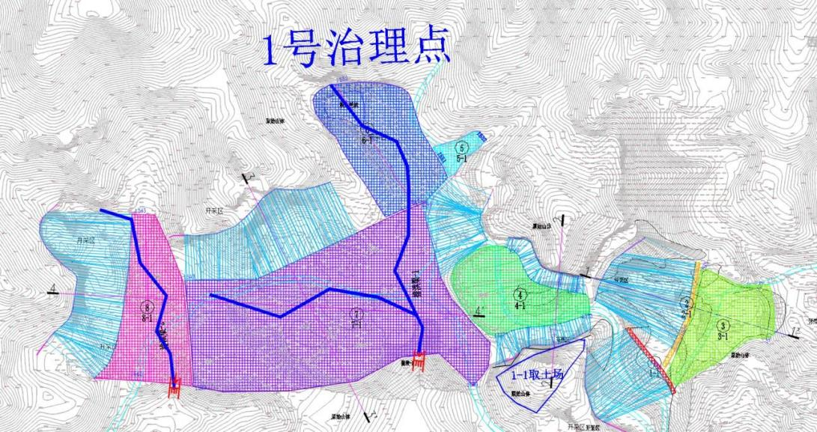  图2-1 1号治理点分区图  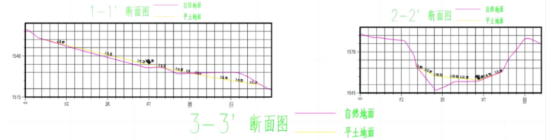  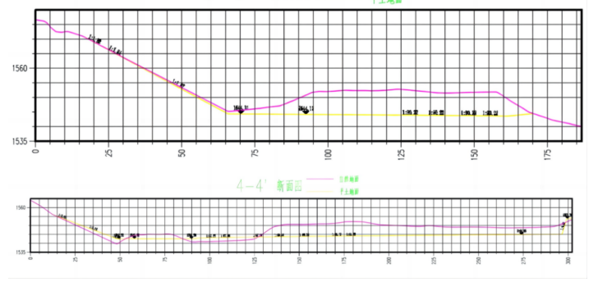  图2-2 1号治理点剖面图  （2）生态修复方案主要内容  根据1号治理点矿山地形现状、地表植被发育情况以及地表土壤分布状况，生态修复技术措施包括：边坡坡角培土及凹陷处回填、削高填低（削高填低及削坡降台）、采坑回填和平整、绿化覆土、植被恢复工程、宣传牌工程等工程措施。  主要工程量如下表。  表2-3 1号治理点生态修复工程量统计表  编号 工程名称 单位 工程量 备注  一 边坡坡角培土及凹陷处回填 100m³ 491.18 /  二 采坑回填和平整 100m³ 495.09 /  三 削高填低 100m³ 1039.05 /  四 绿化覆土 / / /  1 1-1取土场 100m³ 33.00 项目区内，用于绿化覆土  2 采场剥离和挖出的黄土 100m³ 501.39 /  五 植被恢复工程 / / /  1 栽植柠条 墩 14112 株距1.00m×2.00m，两年生苗，5株/墩  2 撒播草籽 hm² 12.33 沙蒿、芨芨草、梭梭草 、短花针茅  六 宣传牌工程 处 1 起到宣传、警示作用  2）2号治理点  （1）地形地貌治理分区  2号治理点总治理面积为12.01hm²，根据项目已确定的治理单元、现场实际情况及治理工程部署，现将2号治理点地形地貌整治工程进行分区。  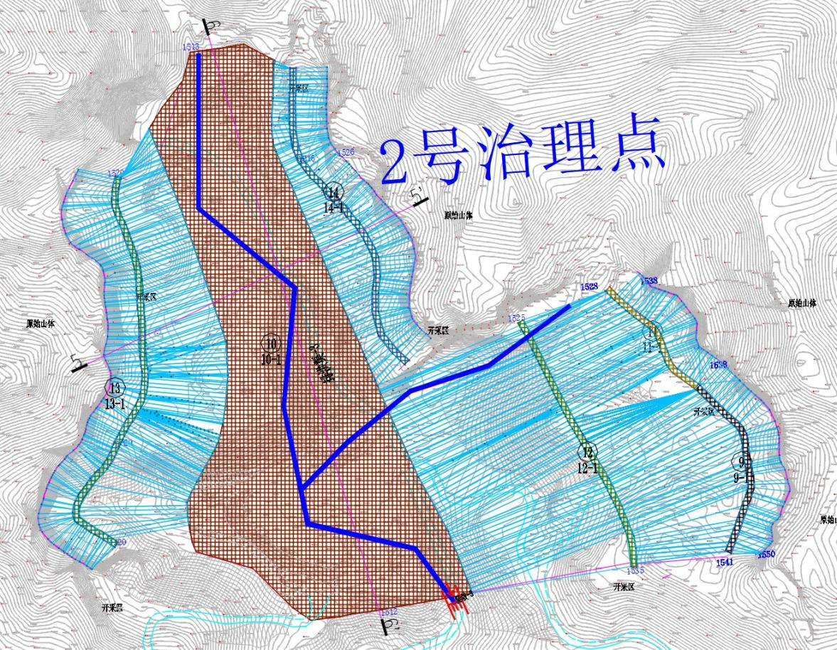  图2-3 2号治理点分区图  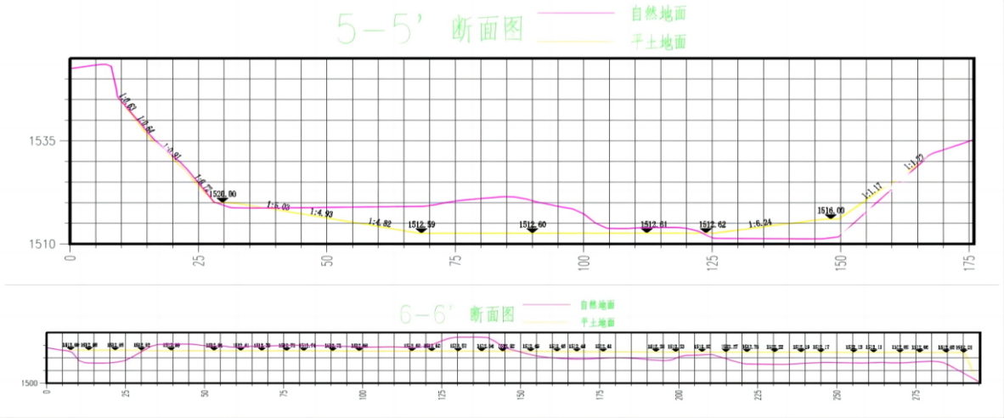  图2-4 2号治理点剖面图  （2）生态修复方案主要内容  根据2号治理点矿山地形现状、地表植被发育情况以及地表土壤分布状况，生态修复技术措施包括：边坡坡角培土及凹陷处回填、削高填低（削高填低及削坡降台）、绿化覆土、植被恢复工程，主要工程量如下表。  表2-4 2号治理点生态修复工程量统计表  编号 工程名称 单位 工程量 备注  一 边坡坡角培土及凹陷处 回填 100m³ 342.85 /  二 削高填低 100m³ 1777.70 /  三 绿化覆土 / / /  1 1-2取土场 100m³ 12.80 项目区内，用于绿化覆土  2 采场剥离和挖出的黄土 100m³ 439.41 /  四 植被恢复工程 / / /  1 栽植柠条 墩 10025 株距1.00m×2.00m，两年生苗，5株/墩  2 撒播草籽 hm² 10.63 沙蒿、芨芨草、梭梭草 、短花针茅  3）3号治理点  （1）地形地貌治理分区  3号治理点总治理面积为15.20hm²，根据项目已确定的治理单元、现场实际情况及治理工程部署，现将3号治理点地形地貌整治工程进行分区。  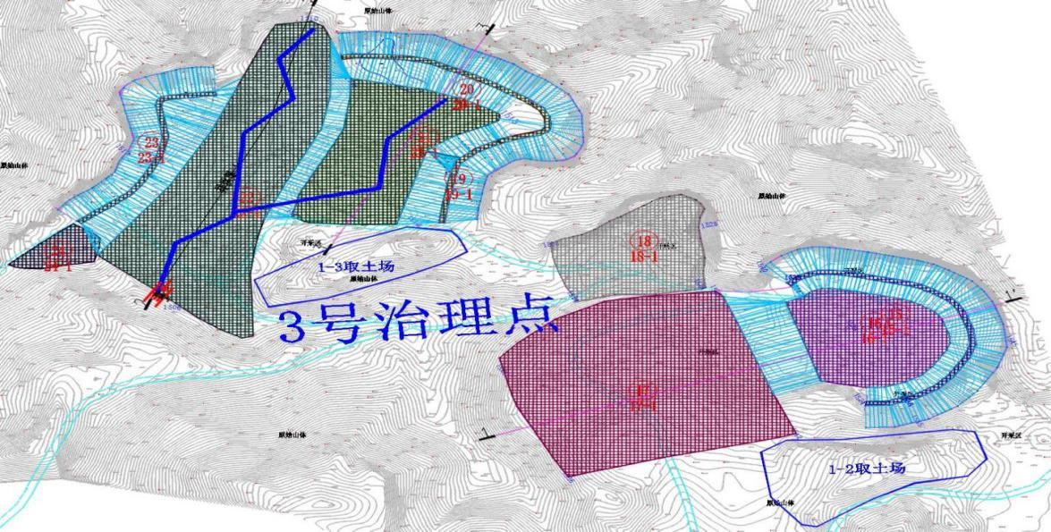  图2-5 3号治理点分区图  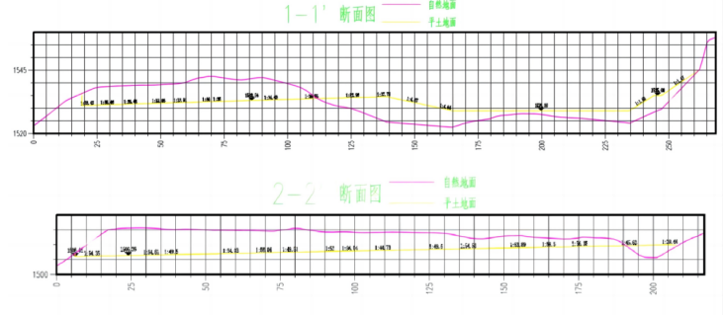  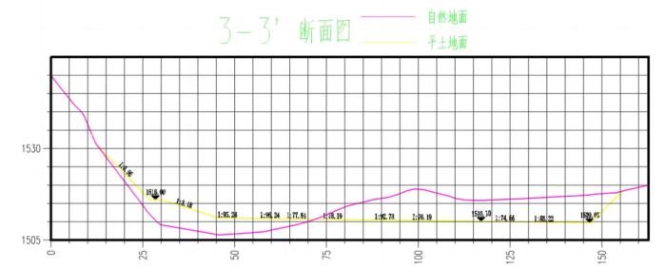  图2-6 3号治理点剖面图  （2）生态修复方案主要内容  根据3号治理点矿山地形现状、地表植被发育情况以及地表土壤分布状况，生态修复技术措施包括：边坡坡角培土及凹陷处回填、削高填低（削高填低及削坡降台）、采坑回填和平整、绿化覆土、植被恢复工程，主要工程量如下表。  表2-5 3号治理点生态修复工程量统计表  编号 工程名称 单位 工程量 备注  一 边坡坡角培土及凹陷处回填 100m³ 1963.52 /  二 采坑回填和平整 100m³ 643.01 /  三 削高填低 100m³ 687.06 /  四 绿化覆土 / / /  1 1-3取土场 100m³ 89.24 项目区内，用于绿化覆土  2 1-4取土场 100m³ 57.74 项目区内，用于绿化覆土  3 采场剥离和挖出的黄土 100m³ 492.33 /  五 植被恢复工程 / / /  1 栽植柠条 墩 11594 株距1.00m×2.00m，两年生苗，5株/墩  2 撒播草籽 hm² 12.68 沙蒿、芨芨草、梭梭草 、短花针茅等  4）4号治理点  （1）地形地貌治理分区  4号治理点总治理面积为43.37hm²，根据项目已确定的治理单元、现场实际情况及治理工程部署，现将4号治理点地形地貌整治工程进行分区。  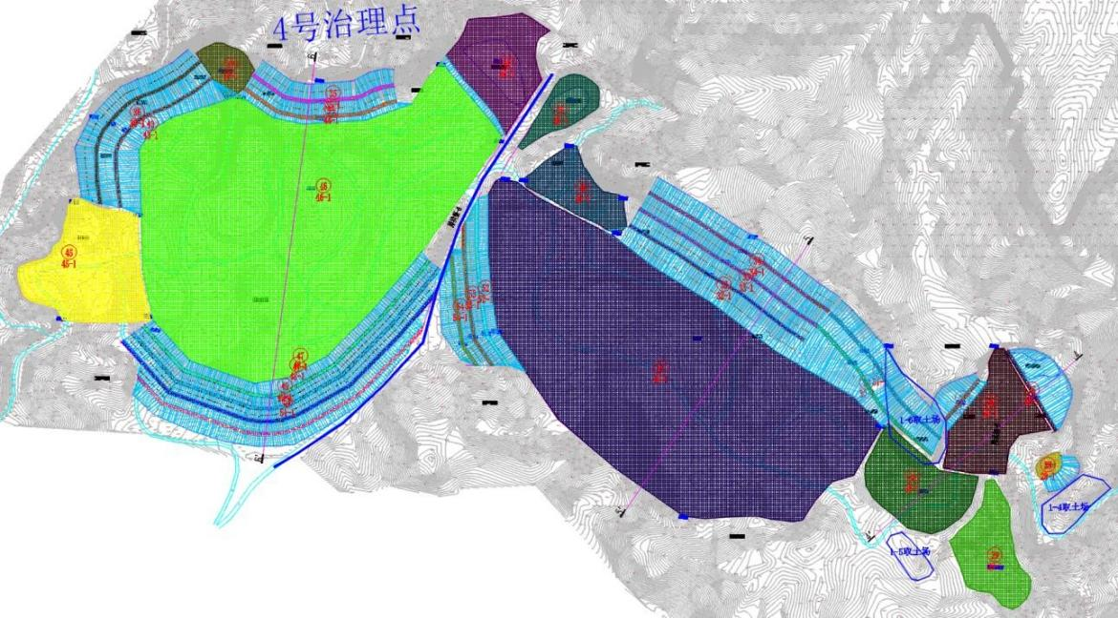  图2-7 4号治理点分区图  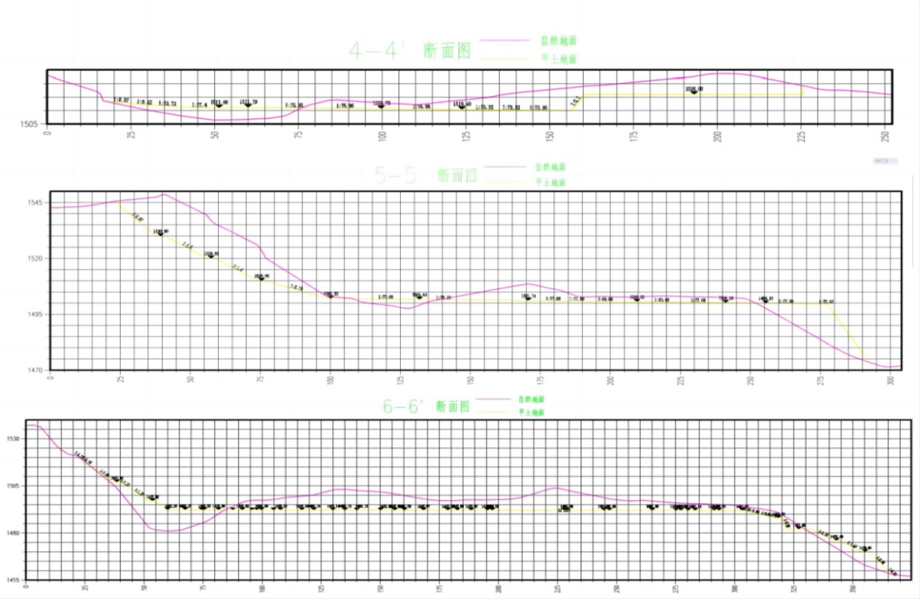  图2-8 4号治理点剖面图  （2）生态修复方案主要内容  根据4号治理点矿山地形现状、地表植被发育情况以及地表土壤分布状况，生态修复技术措施包括：边坡坡角培土及凹陷处回填、削高填低（削高填低及削坡降台）、采坑回填和平整、绿化覆土、植被恢复工程，主要工程量如下表。  表2-6 4号治理点生态修复工程量统计表  编号 工程名称 单位 工程量 备注  一 边坡坡角培土及凹陷处回填 100m³ 6378.47 /  二 采坑回填和平整 100m³ 3338.12 /  三 削高填低 100m³ 3236.07 /  四 绿化覆土 / / /  1 1-5取土场 100m³ 38.62 项目区内，用于绿化覆土  2 1-6取土场 100m³ 20.12 项目区内，用于绿化覆土  3 1-7取土场 100m³ 72.76 项目区内，用于绿化覆土  4 1-8取土场 100m³ 63.14 项目区内，用于绿化覆土  5 采场剥离和挖出的黄土 100m³ 1876.55 /  五 植被恢复工程 / / /  1 栽植柠条 墩 60962 株距1.00m×2.00m，两年生苗，5株/墩  2 撒播草籽 hm² 33.10 沙蒿、芨芨草、梭梭草 、短花针茅等  六 宣传牌工程 处 1 /  4.2香山黄泉村二采区治理点  1）1号治理点  （1）地形地貌治理分区  1号治理点总治理面积为1.11hm²，根据项目已确定的治理单元、现场实际情况及治理工程部署，现将1号治理点地形地貌整治工程进行分区。  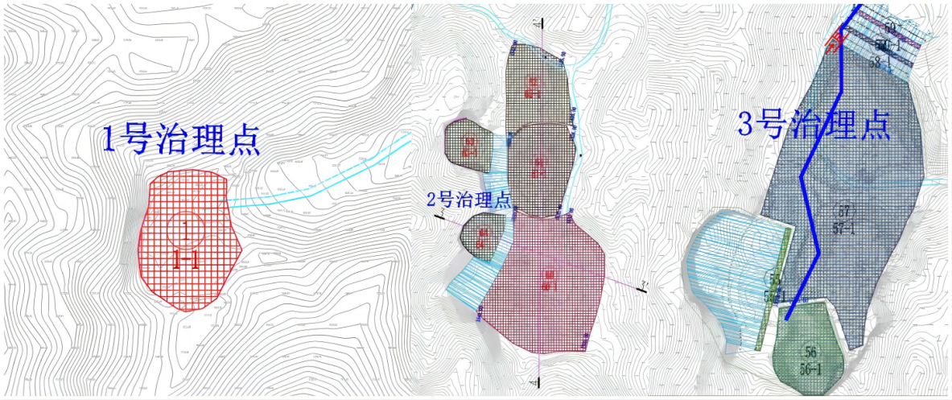  图2-9 1号治理点分区图  - 生态修复方案主要内容  根据1号治理点矿山地形现状、地表植被发育情况以及地表土壤分布状况，生态修复技术措施包括：削高填低（削高填低及削坡降台）、绿化覆土、植被恢复工程，主要工程量如下表。  表2-7 1号治理点生态修复工程量统计表  编号 工程名称 单位 工程量 备注  一 削高填低 100m³ 92.45 /  二 绿化覆土 / / /  1 采场剥离和挖出的黄土 100m³ 20.85 /  三 植被恢复工程 / / /  1 撒播草籽 hm² 0.62 沙蒿、芨芨草、梭梭草 、短花针茅等  2）2号治理点  （1）地形地貌治理分区  2号治理点总治理面积为3.99hm²，根据项目已确定的治理单元、现场实际情况及治理工程部署，现将2号治理点地形地貌整治工程进行分区。  图2-9 2号治理点分区图  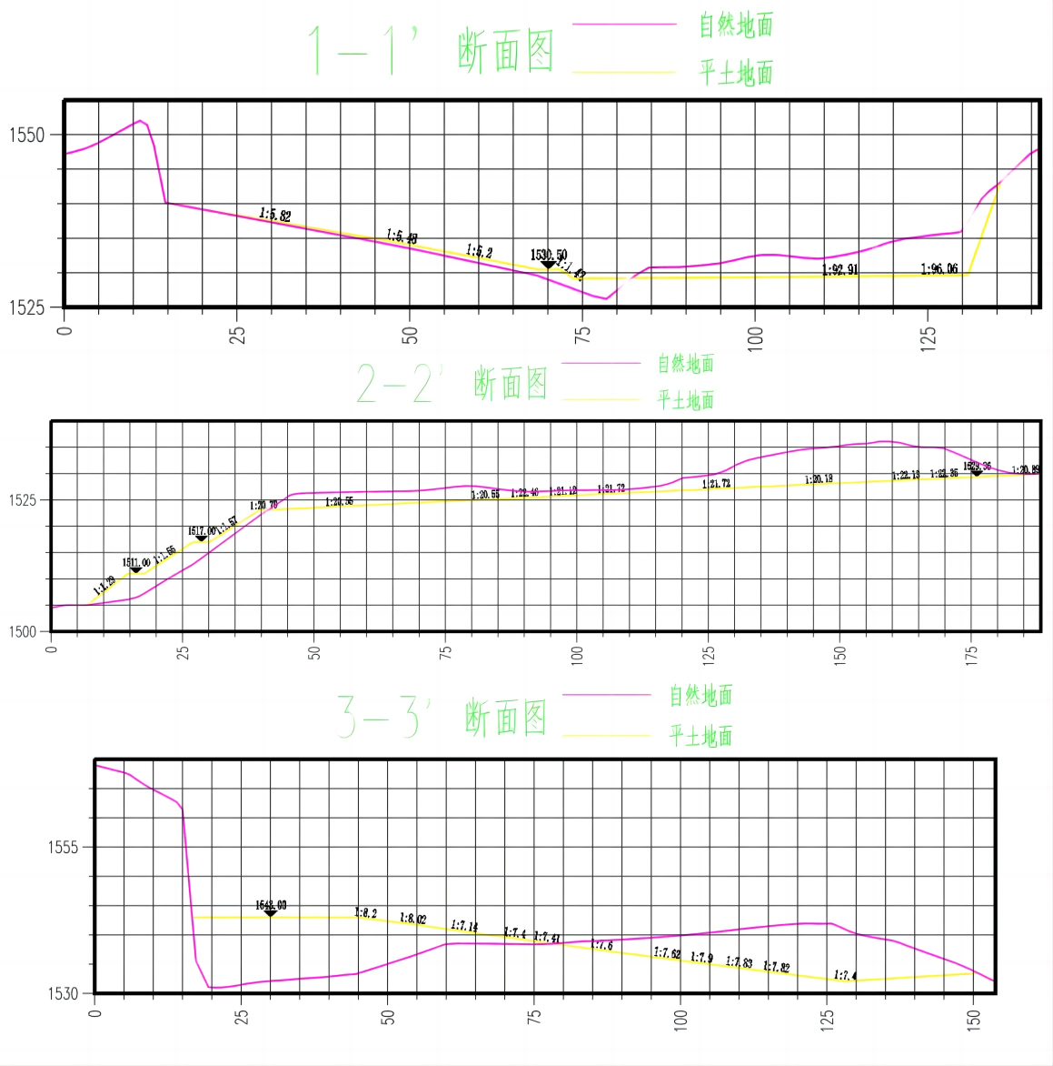  图2-10 2号治理点剖面图  （2）生态修复方案主要内容  根据2号治理点矿山地形现状、地表植被发育情况以及地表土壤分布状况，生态修复技术措施包括：削高填低（削高填低及削坡降台）、采坑回填和平整、绿化覆土、植被恢复工程，主要工程量如下表。  表2-8 2号治理点生态修复工程量统计表  编号 工程名称 单位 工程量 备注  一 削高填低 100m³ 221.82 /  二 采坑回填和平整 100m³ 527.89 /  三 绿化覆土 / / /  1 1-1取土场 100m³ 83.34 项目区内，用于绿化覆土  2 采场剥离和挖出的黄土 100m³ 7.08 /  四 植被恢复工程 / / /  1 栽植柠条 墩 7149 株距1.00m×2.00m，两年生苗，5株/墩  2 撒播草籽 hm² 1.49 沙蒿、芨芨草、梭梭草 、短花针茅等  3）3号治理点  （1）地形地貌治理分区  3号治理点总治理面积为1.11hm²，根据项目已确定的治理单元、现场实际情况及治理工程部署，现将1号治理点地形地貌整治工程进行分区。  图2-11 3号治理点分区图  图2-12 3号治理点剖面图  （2）生态修复方案主要内容  根据3号治理点矿山地形现状、地表植被发育情况以及地表土壤分布状况，生态修复技术措施包括：边坡坡角培土及凹陷处回填、削高填低（削高填低及削坡降台）绿化覆土、植被恢复工程、宣传牌工程，主要工程量如下表。  表2-9 3号治理点生态修复工程量统计表  编号 工程名称 单位 工程量 备注  一 边坡坡角培土及凹陷处回填 100m³ 783.49 /  二 削高填低 100m³ 248.90 /  三 绿化覆土 / / /  1 采场剥离和挖出的黄土 100m³ 136.87 /  四 植被恢复工程 / / /  1 栽植柠条 墩 6168 株距1.00m×2.00m，两年生苗，5株/墩  2 撒播草籽 hm² 2.23 沙蒿、芨芨草、梭梭草 、短花针茅等  五 宣传牌工程 处 1 /  4）4号治理点  （1）地形地貌治理分区  4号治理点总治理面积为68.66hm²，根据项目已确定的治理单元、现场实际情况及治理工程部署，现将4号治理点地形地貌整治工程进行分区。  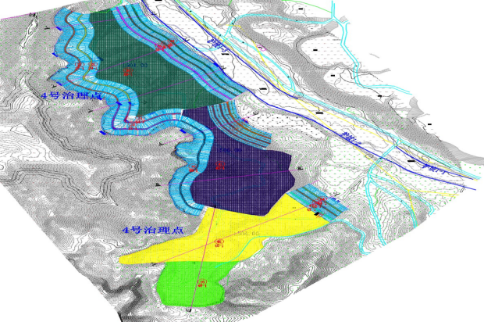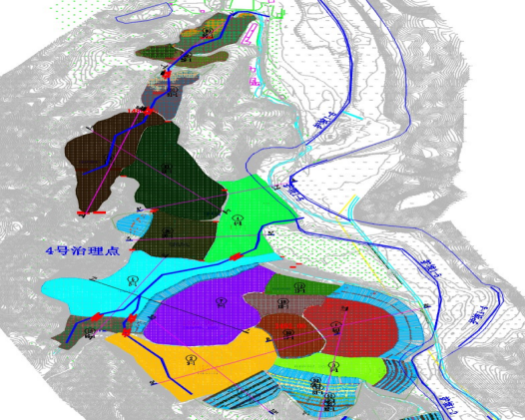  图2-13 4号治理点分区图  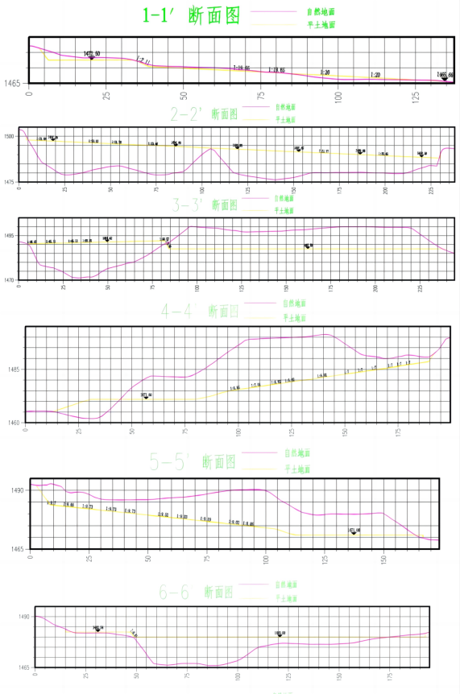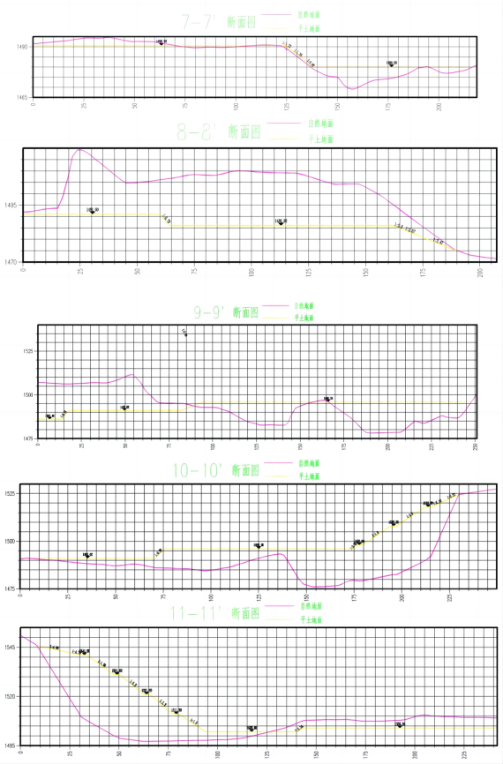  图2-14 4号治理点剖面图  （2）生态修复方案主要内容  根据4号治理点矿山地形现状、地表植被发育情况以及地表土壤分布状况，生态修复技术措施包括：废弃建筑拆除工程、边坡坡角培土及凹陷处回填、削高填低（削高填低及削坡降台）、采坑回填和平整、绿化覆土、植被恢复工程、生态护坡工程、坑塘工程、宣传牌工程等，主要工程量如下表。  表2-10 4号治理点生态修复工程量统计表  编号 工程名称 单位 工程量 备注  一 边坡坡角培土及凹陷处回填 100m³ 4477.38 /  二 采坑回填和平整 100m³ 17655.64 /  三 削高填低 100m³ 1991.78 /  四 绿化覆土 / / /  1 1-2取土场 100m³ 165.44 项目区内，用于绿化覆土  2 1-3取土场 100m³ 146.56 项目区内，用于绿化覆土  3 1-4取土场 100m³ 31.10 项目区内，用于绿化覆土  4 1-5取土场 100m³ 142.92 项目区内，用于绿化覆土  5 1-6取土场 100m³ 80.22 项目区内，用于绿化覆土  6 1-7取土场 100m³ 52.88 项目区内，用于绿化覆土  7 1-8取土场 100m³ 25.58 项目区内，用于绿化覆土  8 1-9取土场 100m³ 214.10 项目区内，用于绿化覆土  9 1-10取土场 100m³ 90.46 项目区内，用于绿化覆土  10 1-11取土场 100m³ 92.70 项目区内，用于绿化覆土  11 1-12取土场 100m³ 29.36 项目区内，用于绿化覆土  12 采场剥离和挖出的黄土 100m³ 571.17 /  五 坑塘工程 / / /  1 坑塘 座 3 坑塘池顶尺寸60m×25m，池底尺寸44m×3m，池深4m，设计内护坡1:2.5，顶宽3.0m  六 生态护坡工程 / / /  1 护坡1-1 m 157 浆砌石墙式护岸  2 护坡1-2 m 918 浆砌石墙式护岸  3 护坡1-3 m 330 浆砌石墙式护岸  4 护坡1-4 m 167 浆砌石墙式护岸  5 护坡1-5 m 483 浆砌石墙式护岸  6 护坡1-6 m 208 浆砌石墙式护岸  7 护坡1-7 m 443 浆砌石墙式护岸  七 植被恢复工程 / / /  1 栽植柠条 墩 100703 株距1.00m×2.00m，两年生苗，5株/墩  2 种植文冠果 株 2103 株行距3.00m×3.00m  3 撒播草籽 hm² 23.57 沙蒿、芨芨草、梭梭草 、短花针茅等  八 宣传牌工程 处 1 /  九 废弃建筑拆除工程 m³ 215.50 运输至政府指定的建筑垃圾填埋场  5）5号治理点  （1）地形地貌治理分区  5号治理点总治理面积为23.90hm²，根据项目已确定的治理单元、现场实际情况及治理工程部署，现将5号治理点地形地貌整治工程进行分区。  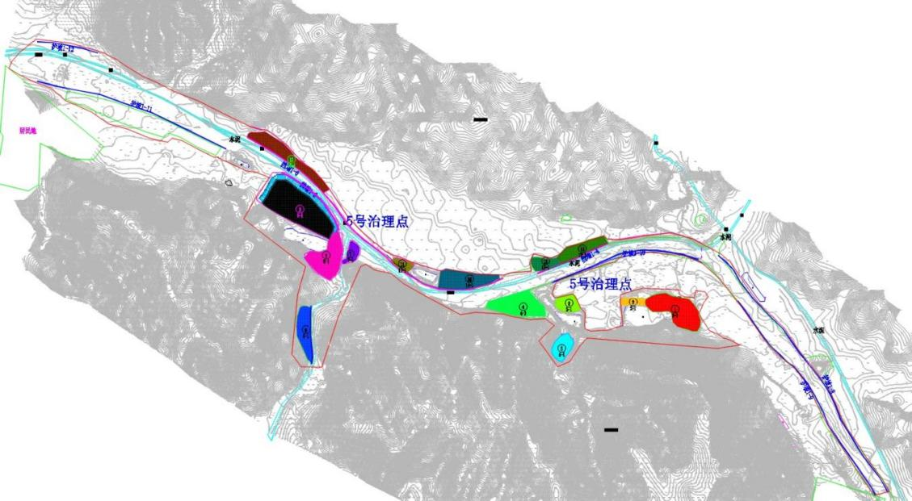  图2-15 香山黄泉村二采区5号治理点分区图  （2）生态修复方案主要内容  根据5号治理点矿山地形现状、地表植被发育情况以及地表土壤分布状况，生态修复技术措施包括：废弃建筑拆除工程、边坡坡角培土及凹陷处回填、削高填低（削高填低及削坡降台）、采坑回填、绿化覆土、植被恢复工程、宣传牌工程，主要工作量如下表。  表2-11 5号治理点生态修复工程量统计表  编号 工程名称 单位 工程量 备注  一 采坑回填和平整 100m³ 302.11 /  二 削高填低 100m³ 776.27 /  三 绿化覆土 / / /  1 采场剥离和挖出的黄土 100m³ 411.78 /  四 坑塘工程 / / /  1 坑塘 座 3 坑塘池顶尺寸60m×25m，池底尺寸44m×3m，池深4m，设计内护坡1:2.5，顶宽3.0m  五 植被恢复工程 / / /  1 栽植红柳 墩 24334 株距1.00m×2.00m，两年生苗，12株/墩  2 种植文冠果 株 309 株行距3.00m×3.00m  六 宣传牌工程 处 1 /  4.3视频监控设计  香山梁水园村北生态修复治理区新建2个矿山盗采出入口高清视频监控点，香山黄泉村二采区生态修复治理区新建3个矿山盗采出入口高清视频监控点，迁移1个矿山盗采出入口高清视频监控点。采用6m监控杆，配套星光智能球型摄像机1台，全结构化球机4台，球机支架5个，工业交换机5个，配电箱5个，太阳能供电系统4套等。监控和设备统计表见下表。  表2-12 视频监控设备信息一览表  类别 序号 项目 单位 数量  新建6米监控 1 星光智能球型摄像机 台 1  2 全结构化球机 台 4  3 球机支架 个 5  4 工业交换机 个 5  5 通用NVR 台 1  6 4GNVR 台 4  7 监控站点承载杆 个 5  8 杆件基础 处 6  9 配电箱 个 5  10 太阳能供电系统 套 4  11 太阳能系统定制支架 组 4  4.4工程量  表2-13 工程量统计表  编号 工程名称 单位 工程量 备注  一 边坡坡角培土及凹陷处回填 100m³ 14436.89 /  二 采坑回填和平整 100m³ 22961.87 /  三 削高填低 100m³ 10071.08 /  四 绿化覆土 / / /  1 取土场取土 100m³ 1542.08 项目区内，用于绿化覆土  2 采场剥离和挖出的黄土 100m³ 4457.43 /  五 植被恢复工程 / / /  1 栽植柠条 墩 210713 株距1.00m×2.00m，两年生苗，5株/墩  2 栽植红柳 墩 24334 株距1.00m×2.00m，两年生苗，12株/墩  3 种植文冠果 株 2412 株行距3.00m×3.00m  4 撒播草籽 hm² 96.65 沙蒿、芨芨草、梭梭草 、短花针茅等  六 改造现状坑塘工程 座 6 坑塘池顶尺寸60m×25m，池底尺寸44m×3m，池深4m，设计内护坡1:2.5，顶宽3.0m  七 生态护坡工程 m 2706 浆砌石墙式护岸  八 宣传牌工程 座 5 起到宣传、警示作用  九 废弃建筑拆除工程 m³ 215.50 拆除产生的建筑垃圾运至政府指定建筑垃圾填埋场  4.5土石方平衡  本项目涉及土石方平衡的工程主要包括：边坡坡角培土及凹陷处回填、削高填低、采坑回填和绿化覆土工程。地形地貌整治中，削高填低工程中多余的土方用于采坑回填工程及边坡坡角培土及凹陷处回填工程，土石方平衡以挖作填，就地全部利用，挖填土石方平衡，没有余土外运。绿化覆土工程中，覆土厚度为0.3m（栽植灌木区域灌木之间也进行覆土，栽植时采取坑穴换土）。每个治理点均可以实现土石方平衡，各个治理点之间不存在土石方拉运，各个治理点的土石方平衡表见下表：  表2-14 各个治理点土石方平衡一览表（单位：万m³）  名称 序号 工程区 挖方 填方 调入方 调出方 外购土 弃土  数量 来源 数量 去向  香山梁水园村北 1号治理点 边坡坡角培土及凹陷处回填 0.23 4.19 3.96 削高填低 0.00 / 0 0  削高填低 18.78 11.11 0.00 / 3.96 边坡坡角培土及凹陷处回填 0 0  0.00 / 3.71 采坑回填 0 0  采坑回填 1.24 4.95 3.71 削高填低 0.00 / 0 0  采场剥离和挖出的黄土 5.01 0.00 0.00 / 5.01 绿化覆土 0 0  取土场取土 0.33 0.00 0.00 / 0.33 绿化覆土 0 0  绿化覆土 0.00 5.34 5.01 采场剥离和挖出的黄土 0.00 / 0 0  0.33 取土场取土 0.00 / 0 0  小计 25.59 25.59 13.01 / 13.01 / / /  2号治理点 边坡坡角培土及凹陷处回填 0.95 3.43 2.48 削高填低 0.00 / 0 0  削高填低 20.26 17.78 0.00 / 2.48 边坡坡角培土及凹陷处回填 0 0  采场剥离和挖出的黄土 4.39 0.00 0.00 / 4.39 绿化覆土 0 0  取土场取土 0.13 0.00 0.00 / 0.13 绿化覆土 0 0  绿化覆土 0.00 4.52 4.39 采场剥离和挖出的黄土 0.00 / 0 0  0.13 取土场取土 0.00 / 0 0  小计 25.73 25.73 7.00 / 7.00 / / /  3号治理点 边坡坡角培土及凹陷处回填 0.99 18.64 17.65 削高填低 0.00 / 0 0  削高填低 30.77 6.87 0.00 / 17.65 边坡坡角培土及凹陷处回填 0 0  0.00 / 6.25 采坑回填 0 0  采坑回填 0.18 6.43 6.25 削高填低 0.00 / 0 0  采场剥离和挖出的黄土 4.92 0.00 0.00 / 4.92 绿化覆土 0 0  取土场取土 1.47 0.00 0.00 / 1.47 绿化覆土 0 0  绿化覆土 0.00 6.39 4.92 采场剥离和挖出的黄土 0.00 / 0 0  1.47 取土场取土 0.00 / 0 0  小计 38.33 38.33 30.29 / 30.29 / / /  4号治理点 边坡坡角培土及凹陷处回填 7.85 60.43 52.58 削高填低 0.00 / 0 0  削高填低 114.26 32.36 0.00 / 52.58 边坡坡角培土及凹陷处回填 0 0  0.00 / 29.32 采坑回填 0 0  采坑回填 0.18 29.15 29.32 削高填低 0.00 / 0 0  采场剥离和挖出的黄土 18.77 0.00 0.00 / 18.77 绿化覆土 0 0  取土场取土 1.94 0.00 0.00 / 1.94 绿化覆土 0 0  绿化覆土 0.00 20.71 18.77 采场剥离和挖出的黄土 0.00 / 0 0  1.94 取土场取土 0.00 / 0 0  小计 142.99 142.99 102.6 / 102.6 / / /  香山黄泉村二采区 1号治理点 削高填低 0.92 0.92 0.00 / 0.00 / 0 0  采场剥离和挖出的黄土 0.21 0.00 0.00 / 0.21 绿化覆土 0 0  绿化覆土 0.00 0.21 0.21 采场剥离和挖出的黄土 0.00 / 0 0  小计 1.13 1.13 0.21 / 0.21 / / /  2号治理点 削高填低 7.46 2.22 0.00 / 5.24 采坑回填 0 0  采坑回填 0.04 5.28 5.24 削高填低 0.00 / 0 0  采场剥离和挖出的黄土 0.07 0.00 0.00 / 0.07 绿化覆土 0 0  取土场取土 0.76 0.00 0.00 / 0.76 绿化覆土 0 0  绿化覆土 0.00 0.83 0.07 采场剥离和挖出的黄土 0.00 / 0 0  0.76 取土场取土 0.00 / 0 0  小计 8.33 8.33 6.07 / 6.07 / 0 0  3号治理点 削高填低 10.17 2.49 0.00 / 7.68 边坡坡角培土及凹陷处回填 0 0  边坡坡角培土及凹陷处回填 0.16 7.83 7.68 削高填低 0.00 / 0 0  采场剥离和挖出的黄土 1.37 0.00 0.00 / 1.37 绿化覆土 0 0  绿化覆土 0.00 1.37 1.37 采场剥离和挖出的黄土 0.00 / 0 0  小计 11.69 11.69 9.05 / 9.05 /  4号治理点 边坡坡角培土及凹陷处回填 0.44 39.25 38.81 削高填低 0.00 / 0 0  削高填低 225.00 29.55 0.00 / 38.81 边坡坡角培土及凹陷处回填 0 0  0.00 / 156.64 采坑回填 0 0  采坑回填 11.57 168.21 156.64 / 0.00 / 0 0  采场剥离和挖出的黄土 5.71 0.00 0.00 / 5.71 绿化覆土 0 0  取土场取土 10.71 0.00 0.00 / 10.71 绿化覆土 0 0  绿化覆土 0.00 16.42 5.71 采场剥离和挖出的黄土 0.00 / 0 0  10.71 取土场取土 0.00 / 0 0  小计 253.43 253.43 211.87 / 211.87 / 0 0  5号治理点 采坑回填 0.01 3.02 3.01 削高垫低 0.00 / 0 0  削高填低 10.78 7.76 0.00 / 3.01 采坑回填 0 0  采场剥离和挖出的黄土 4.12 0.00 0.00 / 4.12 绿化覆土 0 0  绿化覆土 0.00 4.12 4.12 采场剥离和挖出的黄土 0.00 / 0 0  0.00 / 0 0  小计 14.90 14.90 7.13 / 7.13 / 0 0  土石方平衡见下表：  表2-15整体工程土石方平衡一览表（单位：万m³）  序号 工程名称 挖方 填方 调入方 调出方 外购土 弃土  数量 来源 数量 去向  1 边坡坡角培土及凹陷处回填 10.61 133.76 123.15 削高填低 / / 0 0  2 削高填低 438.39 111.06 / / 123.15 边坡坡角培土及凹陷处回填 0 0  / / 204.18 采坑回填 0 0  3 采坑回填 12.86 217.04 204.18 削高填低 / / 0 0  4 采场剥离和挖出的黄土 44.57 0 0 / 44.57 绿化覆土工程 0 0  5 取土场取土 15.34 0 0 / 15.34 绿化覆土工程 0 0  6 绿化覆土 0 59.91 44.57 采场剥离和挖出的黄土 0 / 0 0  15.34 取土场取土 0 / 0 0  合计 521.77 521.77 387.24 / 387.24 / 0 0  各工程土石方平衡流向图如下：  217.04  438.39  133.76  521.77  521.77  图2-16 工程土石方平衡流向图（单位：万m³）  5、劳动定员及工作配置  （1）施工人员配置  本项目施工期平均人数60人。每天工作8小时，昼间施工，工人就近从当地雇工，在家食宿，不设置施工营地。  （2）运营期人员配置  本项目生态修复后设置管理人员2人对治理区进行管理和维护，聘用当地村民种植，负责修复区后期的施肥、除草、浇水等管护工作，保证树苗的成活率，临时聘用人员均不在修复区内进行食宿等。
总平面及现场布置 | 布置原则应遵循因地制宜、利于施工、易于管理、方便生活、安全经济的原则。施工时应结合以下几点考虑施工布置：尽量少占或不占耕地，减少对附近居民的生产、生活影响；合理利用有利地形，尽量减少临时建筑工程量；采用分段就近集中布置。  - 施工现场平面布局  根据工程规模及工地现有条件，施工总布置规划遵循以主体工程施工需要为中心，统筹兼顾、全面规划、力求布置紧凑，并做到便于管理、方便生产和生活，各施工设施的布置应尽量满足主体工程施工工艺要求，避免干扰，减少物料的重复往返运输的原则进行布置，本次施工场地条件较好，施工道路可由原矿区道路直达施工场地，工程所需的机械设备和建筑材料可直接搬运至工区，无需二次转运，材料可堆放于修复区较平坦位置。  2、施工水、电  施工现场临时供水水源，可利用附近的居民点就近接入，对于距离治理区水源较远的可采取就近拉运，水质必须符合饮用水和施工用水标准。  施工期用电电源，可利用工地附近电力系统供给。对于距离治理区电源较远的可采取购买或租用临时发电机供电。  3、大型机械配置  项目工程施工主要为土方、所用机械设备较多，主要涉及的大型设备包括挖掘机、装载机、推土机和拖拉机。  大型机械的进场计划在大型设备进场前，先让大部分涉及到安装的各个其他小型施工机械设备进场，并且在大型机械设备进场之前施工单位需要与业主做好协商，提前解决好设备摆放问题。
施工方案 | - 建设周期及施工进度安排  本项目实施时间为2023年3月-2025年1月，分为三个阶段：分别为前期工作阶段、施工阶段和验收工作阶段。具体施工进度如下：  表2-16 施工时序安排表  阶段 工作内容 工作内容 进度计划 工期（月）  前期 工作 施工准备 设计单位编制初设报告、施工招投标、施工单位进场、设计交底等 2022.12-2023.3 4  施工 阶段 主体工程施工 矿坑回填、挖运、土地平整工程等 2023.4-2024.10 7  绿化工程施工 撒播种草、栽植灌木 2023.4-2023.10 2024.4-2024.10 12  验收 阶段 初步验收 土石方工程验收、植被恢复工程初步验收 2025.2 /  最终验收 植被恢复效果验收 2025.3 /  2、施工工艺流程及产污环节  本项目分为香山梁水园村北生态修复治理区、香山黄泉村二采区生态修复治理区两个治理区，其中香山梁水园村北生态修复治理区面积85.07hm²，香山黄泉村二采区生态修复治理区面积102.20hm²，生态修复内容主要包括地形地貌整治工程、绿化覆土、坑塘工程、生态护坡工程、植被恢复工程、宣传警示工程、视频监控工程。  其中，地形地貌整治工程包括：废弃建筑拆除工程、边坡坡角培土及陷处回填工削高填低工程（削高填低及削坡降台)、采坑回填工程。  本项目施工期工艺流程及产污环节示意图如下：  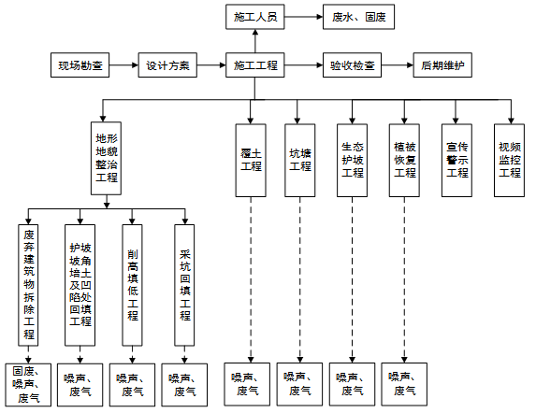  图2-17 工艺流程及产污环节图  3、实施内容  （1）废弃建筑拆除工程  根据勘测报告项目区需要拆除废弃建筑物215.50m³。根据废弃矿山工业广场建筑物大多为砖砌瓦房，采用推土机、挖掘机等对工业场地进行机械拆除，采用推倒法，推倒前，应发出信号，待全体人员避到安全地方后，方可进行。废弃建筑物设计采用推土机、挖掘机等进行机械拆除，拆除垃圾用挖机装自卸汽车运输，运输至政府指定建筑垃圾填埋场。  （2）边坡坡角培土及凹陷处回填工程  由于矿山开采形成高陡护坡和护坡凹陷。高陡护坡上部存在裂缝滑塌现象，且坡脚被挖空，存在一定的地质灾害隐患，影响治理区内地貌景观以及生态自然修复。为消除安全隐患、修复地貌、促进生态自然修复，根据治理区地形地貌特点，对高陡护坡采取边坡坡角培土及凹陷处回填，构建与周边地形地貌相协调的护坡、稳固的护坡。  回填分级进行，每级台阶高度6-8m，坡比1:1.5，预留平台宽度3m，每级平台设2%-5%的反坡，在台阶外侧设置土埂，土埂高0.3m，底宽0.5m，顶宽0.3m。边坡坡角培土及凹陷处回填工程的工程量为1413688m³，其中：挖方量为106120.06m³，填方量为1337663.49m³，削高填低工程有剩余土方，用于边坡坡角培土及凹陷处回填工程。  （3）削高填低工程  由于矿山未按规范设计合理开采，导致区内采坑大小不一，凌乱分布，占用土地资源及破坏地形地貌、土壤植被景观。因此，结合区内地形条件，同时根据依坡就势原则，采用挖掘机结合推土机推土的措施进行整治，挖高填低，整体挖填整平，使场地整平后与周边地形地貌景观协调一致。  对进行削高填低，并对坡脚大于10m部位进行削坡降台，每级台阶高度6-8m，坡比1:1.5，预留平台宽度3m，每级平台设2%-5%的反坡，在台阶外侧设置土埂，土埂高0.3m，底宽0.5m，顶宽0.3m。工程量为1007109m³，其中：挖方量为4383953.47m³，填方量为1110644.35m³，多余土方用于边坡坡角培土及凹陷处回填工程及采坑回填。  （4）采坑回填  历史遗留的矿坑治理，主要采用回填措施，回填土源来源周围的及削坡土方。采坑回填工程的工程量为2243802m³，挖方量为128609.22m³，填方量为2170374.91m³，削高填低工程有剩余土方，可用于采坑回填工程。回填标高及降段标高应与周边地形标高尽量达成一致，表面形成一定纵向坡度，避免积水。若土方距施工区较远时，由自卸汽车把土方运到施工区内，再由推土机或人工摊平；若土方距施工区较近或在施工区内时，由推土机直接把土方推到施工区内并摊平。  土方回填应自下而上、分层回填、分层压实，采用施工机械进行一次压实，压实度达到60%。  （5）绿化覆土工程  根据治理区现状条件，除高陡边坡无法覆土外，其余开采平台及垫填边坡等平缓区域均进行覆土，土源为治理区内的取土场和采场剥离和挖出的黄土，本次设计覆土位置为植被恢复区域，覆土厚度为0.3m（栽植灌木区域灌木之间也进行覆土，栽植时采取坑穴换土）。  本方法使修复后的土地能够很好的保持土壤水分，使水土流失大为减轻，弥补了项目区土壤保水保肥差等缺点。  （6）植被恢复工程  ①植被恢复  本次治理工程植被恢复以种灌木和种草为主。灌木选择适宜当地的文冠果、柠条、红柳。文冠果、红柳设计种植在生态修复治理区相对平坦地区，柠条设计种植在生态修复治理区修复后平台及坡面区域。文冠果设计栽植规格：株行距3.00m×3.00m；柠条、红柳设计栽植规格：株行距1.00m×2.00m；苗木必须符合《宁夏主要造林树种苗木质量分级》和本项目设计的规格标准及质量要求。苗木调运严格执行“三证一签” 制度，即林木种子生产经营许可证、苗木质量检验合格证、植物检疫证三证齐全,在运输过程中随车携带苗木标签。  草籽选择扁穗冰草、沙蒿、梭梭草、短花针茅，采用撒播种草方式。将扁穗冰草、沙蒿、梭梭草、短花针茅种子按1：1：1：1等比例混合撒播，播种量为36kg/hm²。播种前草籽需进行处理，一般采用晒种、浸泡、破壳，以促进发芽。草籽必须是一级种，并且要有“一签、三证”，即要有标签、生产经营许可证、质量合格证和植物检疫证。  ②植被养护  灌溉：对新栽植的苗木应根据不同树种和不同立地条件进行适期、适量的灌溉，应保持土壤中的水分；已栽植成活的苗木，在久旱或立地条件差，土壤干旱的环境中也应及时进行灌溉。夏季灌溉宜早、晚进行，冬季灌溉选在中午进行。灌溉要一次浇透，尤其是春夏季节。  施肥：根据苗木的生长需要和土壤肥力情况，合理施肥，平衡土壤中各种矿质营养元素，保持土壤肥力和合理结构。在苗木的休眠期以有机肥为主，在与土壤拌匀后，采用穴施、环施等方法。施肥后踏实，并平整场地，随时浇水，严禁肥料裸露；生长季节可根据需要，进行土壤的追肥或叶面喷肥。地被植物返青前，可施腐熟粉碎的有机肥，或者适量的氮肥、磷肥；生长期因根据涨势，适当增施磷、钾肥；晚秋可施氮、磷、钾复合肥或纯氮肥2-3次。  增施生根粉：生根粉兑水稀释后，每亩10－20克，可促进根部吸收，激活休眠的土壤，使土壤里的养分加速供给植物，也可有效解除由土壤残留造成的除草剂的药害；可迅速解除因微量元素速效成分不足的黄叶生理性病害；可帮助受根腐病等根部病害的作物迅速产生新根，缩短僵苗时间。  整理修剪：栽后将上年的枯枝败叶修剪清除干净，为防止病虫害的传播需烧掉或深埋。修剪时，切口都必须靠节，剪口应在剪口芽的反侧呈45度倾斜；剪口要平整。休眠期修剪以整形为主，可稍重剪；生长期修剪以调整树势为主，宜轻剪。  （7）坑塘工程  对项目区近自然地形的构建、土壤的近自然构建、保留部分有水源的采坑、改造部分有水源的采坑为坑塘等，最大限度蓄积天然降水。通过修建鱼链坑，反坡地形、挡水土坦等水土保持措施。改交微地形，雨水就地蓄积，为项目区植物和动物提供水资源。本项目共建设6座坑塘。  坑塘采用棱台形，坑塘池顶尺寸60m×25m，池底尺寸44m×3m，池深4m，设计内护坡1:2.5，顶宽3.0m。坑塘四周设浸塑公路围网，浸塑围网带方框，在坑塘四周明显处设置“水深危险”标志牌。  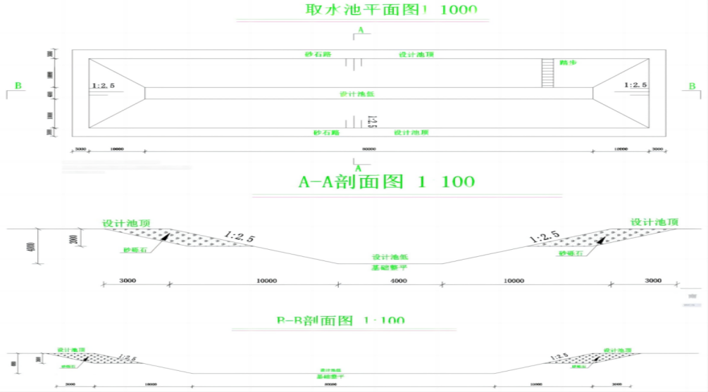  图2-18 坑塘设计图  （8）生态护坡工程  为了保护北沟两侧耕地及本项目治理成果，对北沟岸坡进行护坡，防止沟护坡滑塌，保护两侧耕地，由于岸坡陡峭，河道狭窄，因此本项目护坡选择墙式护岸。生态护坡工程量为2706m。  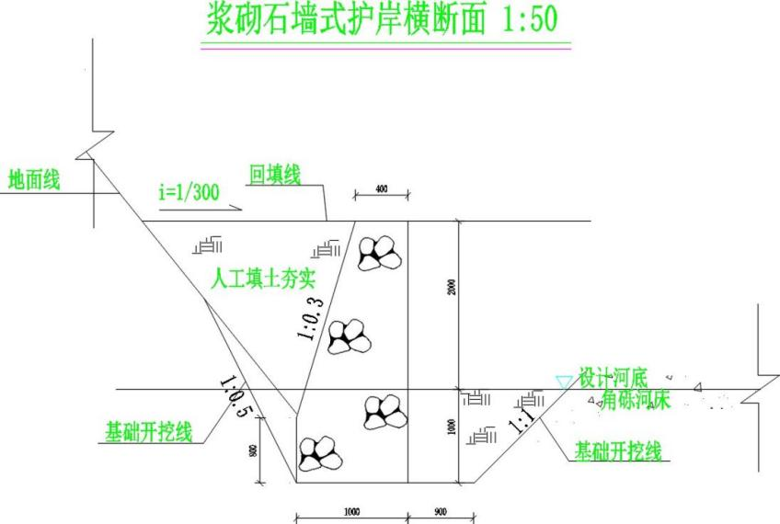  图2-19 生态护坡设计图  （9）宣传警示工程  在治理区周围靠近道路等处布设生态修复宣传牌5处，以起到宣传、警示作用。宣传牌尺寸为5000mm×3000mm，支撑采用双立柱，埋地深800mm。基础长×宽×深：800×800×800mm，底座采用C20混凝土现浇或预制混凝土预埋件后现场埋设。基础开挖后原土夯实后作为基础持力层，通过预埋扣件与立柱牢固连接。  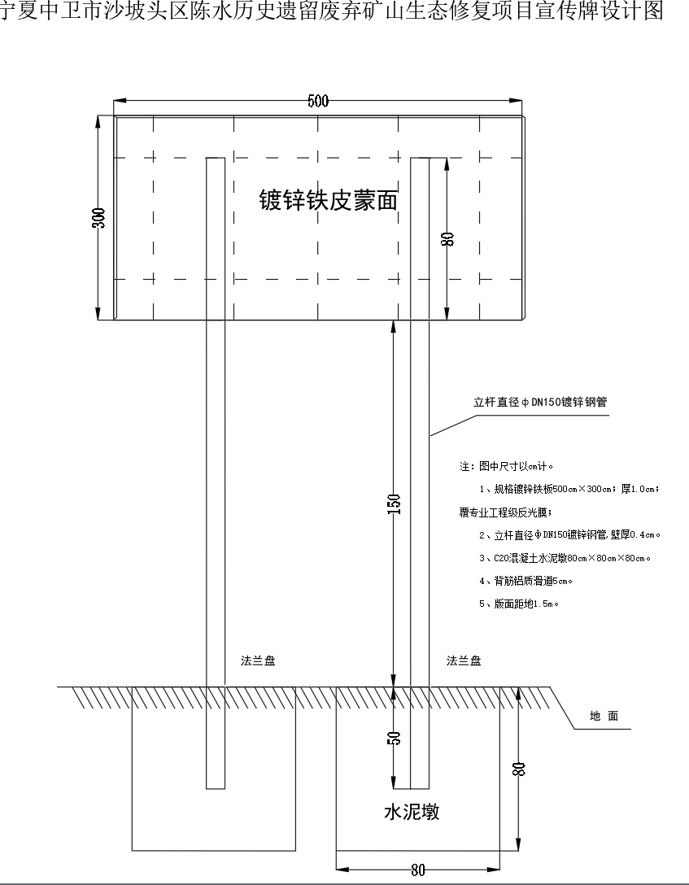  图2-20 宣传牌设计图  （10）视频监控工程  新建5个矿山盗采出入口高清视频监控点，迁移1个矿山盗采出入口高清视频监控点。
其他 | 无

生态环境现状、保护目标及评价标准
生态环境现状 | 1、生态环境现状  （1）主体功能区划  根据《宁夏回族自治区主体功能区规划》将全区国土空间划分为以下主体功能区：按开发方式，划分为重点开发区域、限制开发区域和禁止开发区域；按开发内容，划分为城市化地区、农产品主产区和重点生态功能区；按层次，划分为国家级和自治区级两个层面。本项目位于宁夏回族自治区中卫市沙坡头区香山乡，属于省级层面重点生态功能区域。对照宁夏回族自治区主体功能区划图可知（具体位置关系图见附图7），项目所处位置在省级重点生态功能区内。  重点生态功能区，即生态系统脆弱或生态功能重要，资源环境承载能力较低，不具备大规模高强度工业化、城镇化开发的条件，必须把增强生态产品生产能力作为首要任务，从而应该限制进行大规模高强度工业化、城镇化开发的地区。本项目属于矿山生态修复治理工程，不涉及开发性、生产性建设活动，对生态具有积极作用。  （2）生态功能区划  根据《宁夏生态功能区划》（2003.10），宁夏生态功能区划共划分3个一级区，10个二级区，37个三级区。对照宁夏生态功能区划图可知，本项目位于生态功能二级分区内，所在区域属于Ⅱ2-5香山低山丘陵荒漠草原保护、中卫山羊保种生态功能区，生态功能区特征见下表，项目与宁夏生态功能区划位置关系图见附图8。  表3-1 生态功能区特征表  一级区 二级区 功能区代号及名称 主要生态特点、问题及措施  中部台地、山间平原干旱风沙生态区 中部山间平原木林农生态亚区 Ⅱ2⑤香山低山丘陵荒漠草原保护、中卫山羊保种生态功能区 香山属中低山地貌，植被为荒漠草原类型，以猫头刺、短花针茅等旱生植物为主，覆盖度只有10-30%,香山地区有大面积干旱草场，是中卫山羊的放牧基地，保护好荒漠草原和保护中卫山羊物种资源十分重要。本区的生态敏感问题是草场退化，其治理措施是先禁牧，雨季补种优质牧草，提高草场质量.香山地区三乡的坡耕地应全部退耕种草，建立人工草场，保护和发展中卫山羊的传统优势。  （3）土地利用现状  根据沙坡头区2020年土地利用变更调查数据，项目区总占地面积187.26hm²，其中集体土地面积11.51hm²，占总面积的6.39%。国有土地面积168.50hm²，占总面积的93.61%，涉及沙坡头区香山乡的梁水园村、黄泉村。  土地利用类型包括草地、商业服务业用地、工矿仓储用地、交通运输用地、水域及水利设施用地和其他土地。本项目土地利用现状图见附图9。  表3-2 项目区土地利用现状总表  一级地类 二级地类 合计（hm²）  04 草地 天然牧草地（0401） 77.23  其他草地（0404） 0  小计 77.23  05 商业服务业用地 商业服务业设施用地（05H1） 0.13  小计 0.13  06 工矿仓储用地 采矿用地（0602） 0.83  小计 0.83  07 住宅用地 农村宅基地（0702） 0.06  小计 0.06  10 交通运输用地 公路用地（1003） 0.58  农村道路（1006） 0.16  小计 0.74  11 水域及水利设施用地 坑塘水面（1104） 1.79  水工建筑用地（1109） 0  12 其他土地（12） 实施农用地（1202） 0.00  裸土地（1206） 107.18  裸岩石砾地（1207） 0.02  小计 107.18  合计 187.26  （4）土壤类型  香山梁水园村北生态修复治理区主要土类为灰钙土，亚类为灰钙土，土属为粗骨灰钙土，又称山地灰钙土，其母质层为浅棕色，轻壤土，块状，紧实，孔隙少，无根系，有少量条状和点状石灰新生体有机质含量少，表土有机质含量平均为0.36%。表土土层厚度普遍较薄，多被灰钙土覆盖，厚度20-40cm；下伏中、下更新统冲洪积块石、碎石、砂及粘砂土组成，间夹黄土状粘砂土。矿山治理时，所夹土层可以利用。  香山黄泉村二采区生态修复治理区位于山区，治理区主要土类为灰钙土，亚类为灰钙土，土属为粗骨灰钙土，又称山地灰钙土，其母质层为浅棕色，轻壤土，块状，紧实，孔隙少，无根系，有少量条状和点状石灰新生体有机质含量少，表土有机质含量平均为0.36%。土层厚度普遍较薄。本项目土壤侵蚀情况图见附图10。  （5）植被分布  项目区属中温带荒漠草原区，以多年生草本、灌木、半灌木为主，种群少结构简单，森林资源缺乏。植被主要有油蒿、白蒿、短花针茅、蓍状亚菊杂类草群落、黑沙蓬群落等荒漠草原植被、柠条、沙柳、文冠果。本项植被类型图见附图11。  图3-2项目区域现状图  （6）动物分布情况  采场经过多年的开发，早已破坏了原有生态环境野生动物的栖息环境，加上矿山施工机械噪声及人员活动产生影响，给周围动物的生活造成了干扰，使它们的生活受到威胁而迁徙，早已远离矿山施工地周围。大型野生动物已不多见，野生动物资源较少，主要动物有体型较小的鸟类，如斑鸠、山雀等，但每种鸟的种群数量不大。哺乳类有田鼠等；两栖类有青蛙等；爬行类有蛇、蜥蜴、壁虎等；腹足类有蜗牛、田螺等以及其他昆虫类，如蝴蝶、蜻蜓等。无国家濒危珍稀保护动物及其栖息地分布。  2、环境空气质量现状  根据《环境影响评价技术导则大气环境》（HJ2.2-2018），本项目区域环境质量现状采用《2021年宁夏生态环境质量状况》中卫市环境空气质量监测数据（剔除沙尘天气后的），中卫市空气质量现状见下表。  表3-3 中卫市环境空气质量一览表  污染物 年评价指标 现状浓度均值(μg/m³) 标准值(μg/m³) 占标率(%) 达标情况  PM₁₀ 年平均质量浓度 65 （剔除沙尘天气后） 70 92.9 达标  PM_{2.5} 27 （剔除沙尘天气后） 35 77.1 达标  SO₂ 11 60 18.3 达标  NO₂ 26 40 65.0 达标  CO 24小时平均第95百分数浓度(mg/m³) 0.6 4 15 达标  O3 日最大8小时滑动平均值的第90百分数浓度 138 160 86.3 达标  根据《2021年宁夏生态环境质量状况》评价结论，中卫市PM₁₀、PM_{2.5}、SO₂、NO₂、CO、O₃年均值和相应的百分位数24h平均或8h平均质量浓度均满足《环境空气质量标准》（GB3095-2012）及2018年修改单中的二级标准要求。项目所在区为达标区。  3、地表水环境现状  本工程所在区域常年地表水体主要为黄河，本次评价采用《2021年中卫市生态环境质量报告书》中黄河中卫下河沿断面的监测数据，具体数据见下表。  表3-4 地表水监测结果一览表（单位：mg/L，pH无量纲）  序号 项目 Ⅱ类标准 样本个数 最大值 最小值 平均值 最大超标倍数 超标率(%)  1 pH 6-9 12 8.63 7.95 —— 0  2 溶解氧 6 12 12.0 7.3 9.1 0  3 高锰酸盐指数 4 12 3.5 1.8 2.2 0  4 生化需氧量 3 12 1.4 0.6 1.2 0  5 氨氮 0.5 12 0.23 0.02 0.10 0  6 汞 0.00005 12 0.00002 0.00002 0.00002 0  7 铅 0.01 12 0.001 0.001 0.001 —— 0  8 挥发酚 0.002 12 0.004 0.0002 0.0006 0  9 石油类 0.05 12 0.02 0.01 0.01 —— 0  10 总磷 0.1 12 0.080 0.010 0.044 —— 0  11 化学需氧量 15 12 11.0 4.0 7.7 —— 0  12 铜 1.0 12 0.003 0.001 0.001 0  13 锌 1.0 12 0.03 0.004 0.02 0  14 氟化物 1.0 12 0.30 0.16 0.24 0  15 硒 0.01 12 0.0005 0.0002 0.0002 —— 0  16 砷 0.05 12 0.007 0.001 0.004 0  17 镉 0.005 12 0.00005 0.00005 0.00005 —— 0  18 六价铬 0.05 12 0.002 0.002 0.002 —— 0  19 氰化物 0.05 12 0.002 0.001 0.001 0  20 阴离子表面活性剂 0.2 12 0.08 0.03 0.04 0  21 硫化物 0.1 12 0.007 0.003 0.003 —— 0  监测期间各项监测因子监测浓度均满足《地表水环境质量标准》（GB3838-2002）中Ⅱ类标准要求，黄河中卫下河沿断面水质良好。  - 声环境质量现状  参照《建设项目环境影响报告表编制技术指南》（污染影响类）（试行），经现场勘查本项目香山黄泉村二采区4号治理点和5号治理点50m范围内有声环境敏感目标，根据《声环境质量标准》（GB3096-2008）中的声环境功能区分类，声环境质量标准执行《声环境质量标准》（GB3096-2008）中的1类标准。特委托宁夏国新环境有限公司监测中心对香山黄泉村二采区4号治理点和5号治理点两个治理区各布设监测点，进行环境噪声现状监测，监测频次为每日昼、夜各1次，连续监测两天。监测结果见下表。  表3-5 环境噪声现状监测结果 单位：dB(A)  检测区域 检测点位 2023.4.24 2023.4.25  昼间 夜间 昼间 夜间  香山黄泉村二采区4号治理点 1# 东南侧边界 54 44 54 43  2# 东侧边界 53 42 53 43  3#北侧边界 54 43 53 42  4#西北侧边界 53 44 52 43  5#西侧边界 52 43 54 41  6#西南侧边界 53 42 53 41  香山黄泉村二采区5号治理点 1# 西北侧边界 点位2 53 43 52 41  2# 东南侧边界 点位2 54 43 54 41  3# 西南侧边界 53 44 53 40  4# 西北侧边界 点位1 54 42 54 41  5#东北侧边界 54 41 53 41  6# 东南侧边界 点位1 53 42 52 41  由上表可知，项目所在区域昼间等效声级在52～54dB（A）之间，夜间等效声级在41～43dB（A）之间，昼、夜间噪声等效声级均达到《声环境质量标准》（GB3096-2008）的1类标准。  4、土壤环境质量现状  根据《环境影响评价技术导则 土壤环境（试行）》（HJ964-2018）附录A，本项目为生态影响型项目，项目属于Ⅲ类建设项目；生态影响型敏感程度为不敏感，依据《环境影响评价技术导则 土壤环境（试行）》（HJ964-2018），因此不开展土壤环境现状调查。
与项目有关的原有环境污染和生态破坏问题 | 主要存在生态环境问题  本项目治理区生态环境问题主要为矿山开采破坏了矿区内的原生地形地貌，露天开采形成的高陡护坡引发崩塌等地质灾害，采矿活动产生的大量采坑、破坏地形地貌景观、土地资源、植被资源等。依据《矿区生态环境保护与恢复治理方案编制规范》，各治理点破坏土地资源类型、方式及程度如下表所示。  表3-6 各治理点对土地资源破坏情况一览表  序号 治理区名称 土地类型 破坏方式 破坏面积（hm²） 破坏程度  1 香山梁水园村北生态修复治理区 旱地、灌木林地、天然牧草地、其他草地、采矿用地、裸土地 挖损、压占 85.07 严重  2 香山黄泉村二采区生态修复治理区 灌木林地、天然牧草地、其他草地、采矿用地、裸土地 挖损、压占 94.94 严重  合计 / 187.26 /  2个治理区9处矿山均为露天采矿，采矿剥土活动造成矿区原始地形地貌发生较大改变，形成大量采矿人工护坡，原始坡度变陡、开挖面裸露、表土及植被破坏严重。沙坡头区香山及黄河流域生态环境恶化主要表现为土地挖损压占面积大，水土流失强度不断增大，生态环境条件逐步变差；治理区外围区，植被较发育，水土流失强度虽然较低，水环境变化较小，但可能受到治理区生态环境影响，有逐渐变差的趋势。治理区主要存在的生态环境问题有土地资源破坏、地形地貌景观破坏等几个方面，若不采取果断而有效的措施进行治理和恢复，生态环境恶化的速度将明显加快，影响范围逐步扩大。  生态环境现状图  - 采取的生态修复措施  针对以上存在的问题，本项目通过废弃建筑物拆除、边坡坡角培土及凹陷处回填、采坑回填、场地平整、覆土绿化、宣传警示等生态修复措施对矿山进行生态修复，解决矿山开采破坏地形地貌和挖损占压土地资源的问题。  （1）地形地貌整治措施  本项目遵循工程修复与自然恢复结合的综合治理方式，以破坏前的地貌和周边未破坏的地形地貌作为设计地貌目标模板，考虑降雨、土壤渗透性、坡向、坡度高程点、动物栖息习性等，通过削高填低、采坑回填、边坡坡角培土及凹陷处回填等措施，重塑项目区地形地貌，模拟周边环境，为微生物、动物、植物提供栖息场所，恢复生物廊道，动物多样性，提升区域水土保持能力、生态安全屏障功能。  （2）绿化覆土措施  因地制宜，就地取材。通过渣土，改变不同土层的粒径级配，渣土调配、覆土等措施构建项目区新土体，恢复土壤微生物、土壤动物、植物生境环境。项目区以大块的岩石为主，用装载机分筛储存的小粒径级配渣土覆盖，并从项目区周边拉运表土覆盖，以此达到土体近自然重构。  （3）修建坑塘，有效利用天然降水  通过项目区近自然地形的构建、土仲的近自然构建、保留部分有水源的采坑、改造部分有水源的采坑为坑塘等，最大限度蓄积天然降水。通过修建鱼链坑，反坡地形、挡水土坦等水土保持措施。改交微地形，雨水就地蓄积，为项目区植物和动物提供水资源。  （4）植被恢复措施  根据植被地带性原理和乡土物种优先的原则，针对阴坡、阳坡、平地等不同生境，选择适应的草本和灌木物种。综合不同生境生态修复的植物选配技术、植被抗旱建植及管理等技术，以乡土物种的促进，人工与天然复合植被结合，促进项目区植被的构建。  通过以上措施，可以有效恢复治理区内的地质环境问题，重塑由矿山开采、露天开采引起的原生地形地貌，避免一系列矿山地质环境问题发生或加剧已存在问题，预防由露天开采形成的高陡护坡引发的崩塌等地质灾害。
生态环境保护目标 | 1、主要环境保护目标  （1）大气环境  本项目位于中卫市沙坡头区香山乡梁水园村北、黄泉村，本项目500m范围无特殊保护文物古迹、自然保护区等特殊环境制约因素，经现场勘查，大气环境保护目标见下表。  表3-7 大气环境保护目标及环境保护要求一览表  环境要素 坐标 方位 相对距离(m) 保护对象 保护内容 环境功能区  环境空气 E104°52′36″, N37°19′04″ 香山黄泉村二采区5号治理点西南方 26 黄泉村居民 17户/52人 《环境空气质量标准（GB3095-2012）》及2018年修改单二级标准  E104°53′43″, N37°18′37″ 香山黄泉村二采区4号治理点北方 38 9户/22人  （2）声环境  本项目50m范围内声环境保护目标具体见下表。  表3-8 声环境保护目标及环境保护要求一览表  环境要素 坐标 方位 相对距离(m) 保护对象 保护内容 环境功能区  声环境 E104°52′36″, N37°19′04″ 香山黄泉村二采区5号治理点西南方 26 黄泉村居民 17户/52人 满足《声环境质量标准》（GB3096-2008）中的1类标准  E104°53′43″, N37°18′37″ 香山黄泉村二采区4号治理点北方 38 9户/22人  （3）生态环境  根据现状调查本项目评价区范围内无自然保护区、风景名胜区、世界文化和自然遗产、饮用水水源保护区；无文物保护单位，无具有特殊历史、文化、科学、民族意义的保护地等环境敏感区，调查未见珍稀、濒危野生动物和保护物种。本项目为生态修复治理项目，项目的实施将极大的改善区域生态环境现状。
评价标准 | 1、环境质量标准  （1）环境空气质量标准  项目所在区域大气环境功能区划属于二类区，环境空气质量执行《环境空气质量标准》（GB3095-2012）及修改单中二级标准，标准值见下表。  表3-9 环境空气质量标准  评价因子 平均时段 标准值 单位 标准来源  SO2 年平均 60 μg/m3 《环境空气质量标准》 (GB3095-2012)中二级标准及其修改单  24小时平均 150  1小时平均 500  PM10 24小时平均 150  年平均 70  PM2.5 24小时平均 75  年平均 35  NO2 年平均 40  24小时平均 80  31小时平均 200  CO 24小时平均 4 mg/m3  1小时平均 10  O3 日最大8小时平均 160 μg/m3  1小时平均 200  TSP 年平均 200  24小时平均 300  （2）地表水环境质量标准  项目区黄河执行《地表水环境质量标准》(GB3838-2002)中的Ⅱ类标准，具体见下表。  表3-10地表水环境质量标准限值（单位：mg/L，pH无量纲）  序号 项目 《地表水环境质量标准》(GB3838-2002)Ⅱ类标准 序号 项目 《地表水环境质量标准》(GB3838-2002)Ⅱ类标准  1 pH 6-9 12 铜 1.0  2 溶解氧 6 13 锌 1.0  3 高锰酸盐指数 4 14 氟化物 1.0  4 生化需氧量 3 15 硒 0.01  5 氨氮 0.5 16 砷 0.05  6 汞 0.00005 17 镉 0.005  7 铅 0.01 18 六价铬 0.05  8 挥发酚 0.002 19 氰化物 0.05  9 石油类 0.05 20 阴离子表面活性剂 0.2  10 总磷 0.1 21 硫化物 0.1  11 化学需氧量 15  （3）声环境质量标准  项目区声环境执行《声环境质量标准》（GB3096-2008）中1类声环境功能区标准，具体见下表。  表3-11 声环境评价执行标准  执行标准类别 标准值（dB（A））  昼间 夜间  《声环境质量标准》（GB3096-2008）中1类标准 55 45  2、污染物排放标准  （1）大气污染物排放标准  施工期废气排放执行《大气污染物综合排放标准》（GB16297-1996）表2中无组织排放限值。  表3-12 《大气污染物综合排放标准》  污染物 无组织排放监控浓度限值  监控点 浓度  颗粒物 周界外浓度最高点 1.0mg/m3  （2）噪声排放标准  施工噪声执行《建筑施工场界环境噪声排放标准》（GB12523-2011）排放限值。  表3-13 《建筑施工场界环境噪声排放标准》  昼间 夜间  70dB 55dB  （3）固体废物  《一般工业固体废物贮存和填埋污染控制标准》（GB18599-2020）。
其他 | 无

生态环境影响分析
施工期生态环境影响分析 | 生态环境影响分析  本项目为生态修复项目，对生态环境的影响主要集中在施工期，运行过程中对生态环境基本无影响。工程的建设可有效改善当地生态环境，工程的生态环境效益明显。  （1）对植物影响分析  项目所在区域属中温带荒漠草原区，以多年生草本、灌木、半灌木为主，种群少结构简单，本项目区域主要植物是油蒿、短花针茅、荒漠锦鸡儿等，施工时会破坏施工范围内上述地表植被，影响形式主要为植草被清除和碾压，将改变原有自然生态型，导致施工范围内及边缘区域地表土壤被践踏和自然植被覆盖度减少，初级生产力水平下降，形成的小面积局部地段的次生裸地。本项目在施工时须采取尽可能少破坏植被，各种施工活动应严格控制在占地范围内，以免造成土壤与植被的不必要破坏。随着治理区场地平整，恢复地貌，实行生态修复和植被复绿工程，治理区人工生态系统的建设将取代原有的自然生态系统，治理工程营造水土保持、种植草等生态建设，增加了林草覆盖率和生物产量，有利于植被的生长。项目采取边治理修复、边种植植被，及时进行植被的恢复、重建工作，将影响减缓到最低程度。同时并对原有工程破坏的占地进行恢复，使整个治理区对生态环境的影响减缓到最低程度。  （2）对动物影响分析  施工期对动物的影响主要体现在对动物栖息觅食地所在生态环境的破坏，包括对施工区土地平整，原有植被清除，施工所产生的噪声，各种施工人员以及施工机械的干扰等，使评价区及其周边环境发生改变。治理区施工过程中占用和破坏大面积荒地，破坏其周围区域野生动物部分觅食地、栖息场所和活动区域。本项目的作业和机械噪声和人员活动等，将惊吓和驱赶施工区及周围一定范围内的野生动物，影响野生动物的活动和栖息。由于项目区常见的野生动物中，哺乳动物主要有田鼠、短耳仓鼠、褐家鼠、黑线仓鼠、小家鼠、三趾跳鼠、五趾跳鼠等；鸟类有燕子、喜鹊、乌鸦、鸽子、麻雀等。经调查，项目区未发现国家重点保护野生动物物种。施工期影响只是引起野生动物暂时的、局部的迁移，待施工结束后这种影响亦将消失，不会引起野生动物数量减少，不会改变野生动物生境，对野生动物不会产生显著影响。  （3）对水土流失影响分析  工程在土方开挖、回填以及临时堆土等，将损坏施工区域范围原地貌，破坏原有植被，改变其水土保持状况，如遇大风或降雨天气将加剧水土流失。项目在土方开挖等施工中，地表植被遭到破坏，原有表土与植被之间的平衡关系失调，表土层结构松散，抗蚀能力减弱，在雨滴打击、水流冲刷、重力作用及大风扬尘的作用下产生水土流失。另一方面，若开挖方清运不及时或堆放不当，遇到降雨天气，容易被冲走，加剧水土流失。  本项目中的地形地貌整治工程涉及土石方的开挖与回填，也将对地表土壤环境造成直接或间接损害，导致地表裸露，裸露面表层结构疏松，使其原有的蓄水保土功能降低或丧失，造成一定程度的水土流失。  施工过程中对土渠开挖的临时堆土采取篷布遮盖，并且及时了解天气状态，避免雨天施工，根据天气情况，合理安排洒水降尘措施；但本项目为生态修复项目，生态修复工程将解决矿山生态保护及水土流失问题，施工后期将通过修建坑塘有效收集和利用天然降水，通过植被恢复手段有效防控治理区生态安全隐患、提高土地蓄水能力，减少水土流失，经过实施各项水土保持措施治理后，可以有效防治水土流失。  （4）土壤侵蚀影响分析  A、土壤侵蚀因素分析  根据治理项目的建设特点，土壤侵蚀因素主要包括以下几点：  a草地植被受到扰动和破坏  在表土开挖、场地平整等过程中，破坏了地表原有的草地植被，形成了片状、条带状的裸露面，植被对土壤的覆盖保护作用和根系固土作用丧失殆尽。  b土体表层松散性加大  采空区治理过程破坏大面积的地表土壤，治理项目区大量的松散表土发生运移和重新堆积，植被被损坏，使得地表土壤结构变化，上下土层混合，土壤水分大量散失，土体的机械组成混杂不一，丧失了原地表土壤的抗蚀力。形成新的矿山土壤类型，地表无植被覆盖，土壤肥力降低，极易发生土壤侵蚀。  B、土壤侵蚀影响评价  根据评价区气候特征、地形条件以及工程的建设特点，治理项目新增土壤侵蚀特征主要表现为：1)以风力侵蚀为主；2)不同功能区土壤侵蚀强度存在着显著的差异；3)呈片状集中分布或线型带状分布；4)水土流失强度高，但时间短，范围小，易人为控制。项目运营过程中随着土地复垦、生态恢复工程的实施，土壤侵蚀过程将得到有效控制，随着生态环境的改善，最终会使原来的土壤侵蚀得到根本遏制。  总之，治理活动不可避免地将破坏原有自然植被和土地资源，导致水土流失程度显著增强，经过不断的生态建设、水土保持和土地复垦生态建设工作后，土壤侵蚀将会大为减少，水土流失得到控制。  （5）取土场生态环境影响分析  本项目设置取土场，取土场取用的土方量均用于绿化覆土工程，取土场在一定程度上加剧水土流失问题。通过地表取土，破坏地表植被和土壤结构，改变地形地貌以及自然景观，使部分地段植被覆盖和植物物种多样性下降，自然景观破碎化，影响生态系统的结构和功能，影响对象主要是地表植被、土壤结构及自然景观。但本项目在取土场使用完毕后，将进行植被恢复工程，提升原有的土地质量，恢复地表植被、优化土壤结构及景观，改善水土流失，因此本项目设置的取土场对生态环境影响较小。  （5）景观影响分析  在施工期由于平整土地、取土场取土、建筑物拆除等将会对原有景观带来一定程度的影响，主要表现在以下几个方面：  施工期平整土地，使得地表裸露，在风力作用下产生的扬尘将对施工期周围景观造成不利影响；项目在建设过程中会产生一定的固体废弃物，随意堆放将对周围景观带来不利影响。但随着施工期的结束，区域重新调整后，绿化面积增多，景观会得到逐步恢复和改善。治理区地处生态环境相对脆弱的地带，可能带来的生态问题主要有天然植被破坏、现存的自然植被被人工植被取代。治理过程中，治理区的挖掘的堆土，会破坏地表和植被，也会直接或间接地对自然生态造成人为扰动。但这些影响通过本项目的实施即时预防、综合管理加以缓解，并通过生态建设来实现补偿，经过土地复垦、植被恢复和水土流失治理等措施后，治理开发所带来的生态影响将大大减少，覆土种植植被后生态景观极大的改善，对生态景观影响可接受。  2、环境空气影响分析  项目施工期产生的大气污染物主要为建筑物拆除过程中、土石方开挖、装卸、转运等产生的扬尘以及运输车辆及施工设备产生的汽车尾气。  （1）施工期扬尘  施工扬尘主要来源于运输以及开挖、回填等，根据有关资料介绍，能产生扬尘的颗粒粒径分布为：＜5μm的占8%，5~20μm的占24%，＞20μm的占68%。施工区域及施工便道有大量的颗粒物粒径在可产生扬尘的粒径范围内，极易造成扬尘污染，如遇干旱无雨的季节，在大风时，施工扬尘更易发生。类比同类施工现场的污染情况，扬尘点下风向TSP的浓度随距离的变化情况见表4-1。  表4-1 扬尘浓度随距离变化情况一览表 单位：mg/m³  降尘措施 工地下风向距离  20m 50m 100m 150m 200m 250m  不采取措施 1.303 0.722 0.402 0.311 0.270 0.210  有围挡 0.824 0.426 0.235 0.221 0.215 0.206  由表4-1可见，在无任何防尘措施的情况下，施工现场对周围环境的影响较严重，污染范围在150m范围内，而在有防尘措施的情况下，污染范围将至50m范围内。  ①运输过程中的扬尘  根据有关调查，施工工地的扬尘主要是由运输车辆行驶产生，与道路路面情况及车辆行驶速度有关，约占总扬尘量的60%。在完全干旱情况下，可以按公式计算：  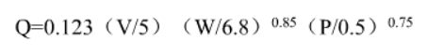  式中：Q：汽车行驶的扬尘，kg/km·辆；  V：汽车行驶速度，km/h；  W：汽车载重量，吨；  P：道路表面粉尘量，kg/m²。  表4-为一辆10吨的卡车，通过一段长度1km的路面时，不同路面清洁程度，不同行驶速度情况下的扬尘量。由此可见，在同样路面清洁程度下，车速越快，扬尘量越大；而在同样车速情况下，路面越脏，则扬尘量越大。因此，限制车辆行驶速度、保持路面清洁，是减少汽车扬尘的有效手段。  表4-2 不同路面清洁程度、不同行驶速度的汽车扬尘（kg/辆·km）  清洁度 车速 0.1kg/m² 0.2kg/m² 0.3kg/m² 0.4kg/m² 0.5kg/m² 1.0kg/m²  5（km/h） 0.0511 0.0856 0.1164 0.1444 0.1707 0.2871  10（km/h） 0.1021 0.1717 0.2328 0.2888 0.3414 0.5742  15（km/h） 0.1532 0.2576 0.3491 0.4332 0.5121 0.8613  25（km/h） 0.2553 0.4293 0.5819 0.7220 0.8536 1.4255  由表4-2可见，在同样路面清洁程度下，车速越快，扬尘量越大；而在同样车速情况下，路面越脏，则扬尘量越大。因此，限制车辆行驶速度、保持路面清洁，是减少汽车扬尘的有效手段。根据类比调查，施工场地、施工道路在自然风作用下产生的扬尘所影响的范围在100m以内。  抑制扬尘的一个简洁有效的措施是洒水。如果施工阶段对汽车行驶路面勤洒水（每天4~5次），可以使空气中的粉尘量减少70%左右，可以收到很好的降尘效果。洒水的试验资料如表19。当施工场地洒水频率为每天4~5次时，扬尘污染距离可缩小到20~50m范围内，对运输线路两侧的敏感点环境影响较小。  表4-3 施工阶段使用洒水降尘的试验结果  距路边距离（m） 5 20 50 100  TSP浓度（mg/m³） 不洒水 10.14 2.81 1.15 0.86  洒水 2.01 1.40 0.68 0.60  各类施工工地等场地的出入口处必须硬化，设置冲洗设施设备，并配备专业人员对场地出入口、运输车辆进行清洗降尘，确保净车出场，不得带泥上路，不得超载、撒漏渣土。  ②裸露场地的风力扬尘  道路施工阶段扬尘的另一个主要来源就是裸露场地的风力扬尘。由于施工需要，一些建筑材料需要露天堆放，一些施工作业点表层土壤需要人工开挖且临时堆放，在气候干燥又有风的情况下，会产生扬尘，其扬尘的产生量可按照堆场起尘的经验公式计算：  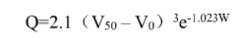  式中：Q：起尘量，kg/吨·年；  V50：距离地面50m处风速，m/s；  V0：起尘风速m/s；  W：尘粒的含水率，%。  起尘风速与粒径、含水率有关，因此，减少露天堆放和保证一定的含水率，以及减少裸露地面是减少风力起尘的有效手段。粉尘在空气中的扩散稀释与风速等气象条件有关，也与粉尘的沉降速度有关。不同粉尘的沉降速度见表4-4。  表4-4 不同粉尘的沉降速度  粉尘粒径（μm） 10 20 30 40 50 60 70  沉降速度 0.003 0.012 0.027 0.048 0.075 0.108 0.147  粉尘粒径 80 90 100 150 200 250 350  沉降速度 0.158 0.170 0.182 0.239 0.804 1.005 1.829  粉尘粒径 450 550 650 750 850 950 1050  沉降速度 2.211 2.614 3.016 3.418 3.820 4.222 4.624  由上表可知，粉尘沉降速度随着粒径的增大而迅速增大。当粒径为250μm时沉降速度为1.005m/s，因此，可以认为当尘粒大于250μm时，主要影响范围在扬尘点下风向近距离范围内，而真正对外环境产生影响的是一些微小粒径的颗粒。  ③取土场扬尘  本项目生态恢复过程中涉及工程取土，取土过程中机械开挖会造成地表扰动，造成土方松散，施工范围内容易形成扬尘，如遇大风天气扬尘更加严重。因工程取土区域均位于生态治理范围附近，与工程治理区距离较近且附近无村庄等环境敏感点，在取土过程中应合理分配取土位置，避免大面积开挖取土，取土过程中进行洒水抑尘，取土结束后及时对取土场进行生态恢复。在采取上述措施后，工程取土对环境空气的影响较小。  （3）施工机械废气  本项目施工期施工机械主要有推土机、挖掘机、装载机、运输汽车等机械，燃油所产生的废气中的主要污染物有CO、NOx、HC。由于施工机械多数为大型机械，施工作业具有不连续性、施工点分散，每个作业点施工时间相对较短，燃油动力机械为间断作业，且数量不多，因此，其排放的污染物对外环境影响较小。  3、水环境影响分析  项目施工期废水主要为施工废水以及施工人员生活污水。  （1）施工废水  本项目施工期禁止在现场进行机械、设备维修作业，因此不产生含油机修废水。项目施工期废水主要来自施工机械车辆冲洗水，主要污染因子为SS，排放方式为间歇排放。项目施工现场出入口拟设置临时沉淀池，经沉淀池处理后，用于施工场地洒水降尘等，废水不外排，对区域地表水体影响较小。  （2）生活污水  本项目在周边村庄单独租借民房作为施工营地及食堂，施工人员均不在生态修复场地内进行食宿，施工人员生活污水依托租赁民房旱厕处理。因此本项目无生活污水产生。  4、声环境影响分析  施工噪声源可近似作为点声源处理，根据点声源噪声衰减模式，可估算其施工期间离噪声源不同距离处的噪声值，预测模式如下：  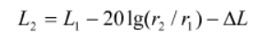  式中：L2—声电源在预测点产生的声压级；  L1—声电源在参考点产生的声压级；  r2—预测点距声源的距离；  r1—参考点距声源的距离；  —各种因素引起的衰减量（包括声屏障、空气吸收引起的衰减量），  多两个以上多个声源同时存在时，其预测点总声级采用以下公式：  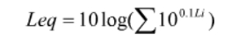  式中：Leq—预测点的总等效声级，dB；  L_{i}—第i个声源对预测点的声级影响，dB。  在不考虑各种衰减影响情况下，利用模式可模拟计算得到各种施工机械在不通距离处的噪声影响值，具体结果详见表4-7。  表4-5 各种施工机械在不同距离处的噪声预测值 单位：dB（A）  施工机械 距机械不同距离处的噪声预测值  1m 10m 20m 30m 40m 50m 150m 200m  挖掘机 90 70 64 60 56 50 46.5 44.0  洒水车 70 50 44 40 36 30 26.5 24  推土机 90 70 64 60 56 50 46.5 44.0  压路机 90 70 64 60 56 50 46.5 44.0  打桩机 100 80 74 70 66 60 56.5 54.0  分析施工期工程建设使用典型施工机械的情况，从表4-7典型施工机械在不同距离噪声预测值，可以看出：施工期期大部分施工设备的昼间噪声在厂界（以30m计）以内基本符合《建筑施工场界环境噪声排放标准》（GB12523-2011）中所规定的标准，而夜间则相反，大部分都超出标准。  根据治理区周边声环境敏感点的调查，项目周边声环境敏感目标主要为香山黄泉村二采区5号治理点西南方，距离约26m，以及香山黄泉村二采区4号治理点北方，距离约38米，由于距离敏感点较近，施工噪声会对其产生影响，因此必须禁止夜间施工，且在靠近声环境敏感点的区域施工时，施工机械尽量远离声环境敏感点黄泉村布置，且尽量避免高噪声设备同时作业。采取措施后，项目施工期机械噪声对区域声环境的影响将大大降低，对区域声环境的影响将在可接受水平。  5、固体废物环境影响分析  本项目施工期的固体废物主要来源于治理区内土方、场区剥离的表土、拆除的垃圾和施工人员的生活垃圾。  （1）土方  根据本项目土石方平衡表可知，本项目开挖土方全部回填，挖填平衡，无弃土产生。  （2）建筑垃圾  建筑垃圾主要来源于废弃建筑物拆除工程，建筑垃圾量产生量为215.50m³，拆除的建筑垃圾用挖机装自卸汽车运输，运输至政府指定的建筑垃圾填埋场进行处理。  （3）生活垃圾  项目施工人员均为当地人，不在施工现场食宿，生活垃圾产生量以人均每天产生0.35kg计算，施工人数60人，则生活垃圾产生量为21kg/d，施工期产生的生活垃圾集中收集后，由施工单位组织收集统一外运至环卫部门指定地点。
运营期生态环境影响分析 | 1、运营期环境影响分析  本项目为生态修复项目，项目施工结束后已将原有的采矿破坏面恢复植被，运营期仅有维护管理人员对治理区域进行维护，维护人员均为当地雇工，不在项目区吃住，且该项目运营期无其他污染源，所以该项目运营期对环境不会产生影响。同时项目施工结束后应加强对生态恢复区域的跟踪监测，主要监测生态恢复中植被的成活情况及植被生长情况，如发现问题应及时补种适应与本土成活和生长的植被。  2、工程效益分析  本项目实施有效改善了环境和地貌景观，有效控制区内水土流失，进而保护当地环境不受污染，并通过对裸露坡面的绿化治理，可显著提高区域的品味、风格、整体环境，对当地环境的改善可起到积极的推进作用，为当地的经济由在破坏型的矿产加工向清洁型的第三产业转型发挥重要的作用，有效实现工程建设经济、社会和生态环境效益的统一。  （1）生态与环境效益  废弃矿区综合治理修复时，对于能够绿化的地块尽量采用了植物绿化措施，这些植物措施不仅能起到保持水土的作用，同时可以绿化美化当地环境，恢复当地的生态，减少对水体的污染，使当地的生态环境可作为潜在的旅游资源开发，具有明显的可持续发展性，生态效益十分显著。通过对废弃矿渣进行处理，将有效地抑制有害废水、废渣对水土的污染，使水、土质根本好转，彻底改观目前这种景象，为生态系统恢复提供必要条件，使矿区地质、生态环境得以改善，具有明显的可持续发展的生态效益。  （2）蓄水保土效益  蓄水保土效益是水土流失生态修复生态效益的核心部分。通过本工程种植植被增加草地的比例，以提高植被覆盖，增强防治水土流失的能力。  （3）净化水质效益  植被的林冠层、地被层和植被保育下的土壤层能过滤、截留水中的污染物，如磷、氮等，使水中的污染物种类和浓度大幅度下降，还可以通过根系、枝叶等对一些对环境产生污染的物质进行分解转化和吸附，从而净化水质。本项目生态修复后，地表恢复植被，可过滤、截留遗留的尾矿废积体被雨水淋溶后产生的淋溶水中的污染物，防治淋溶水污染土壤和地下水。  （4）净化环境效益  区域生态系统恢复后，长期植被系统发展成为森林生态系统，对大气污染物（如二氧化硫、氮氧化物、粉尘等）具有吸收、过滤、阻隔和分解的作用，以及降低噪音、提供负离子等功能，从而净化区域环境空气。
选址选线环境合理性分析 | （1）修复治理区选址合理性  项目建设地址位于本项目位于沙坡头区香山乡废弃矿山，因此选址具有唯一性。同时，本项目不涉及饮用水源保护地、风景名胜区、自然保护区等生态保护区，不涉及生态保护红线。在采取相应环保措施后，本项目能够做到达标排放，对周围环境影响可以接受，因此本项目选址环境具有合理性。  （2）取土场选址合理性  为满足绿化覆土的要求，本项目在治理区设置取土场，共设置取土场20个，其中香山梁水园村北治理区设置取土场8个，香山黄泉村二采区治理区设置取土场12个。取土场均位于项目治理区，不新增用地，方便管理和减少运输距离，可减少物料的损耗。施工后期将对取土场进行植被恢复工程，因此项目取土场选址合理。  （3）施工道路设置  本项目施工期依托现有道路，不新建施工便道，进入矿山道路为村级道路和山地土路，交通便利。治理区周边分布有县道、乡道等交通要道，交通便利。通治理点治理点过现有道路可通往中卫沙坡头区等地，为施工机械和器材运输提供了便利治理点治理点的条件。  综上所述，本项目修复治理区选址合理。

五、主要生态环境保护措施
施工期生态环境保护措施 | 1、生态环境保护措施  （1）对植被影响防治措施  本项目区域植物群落组成简单，项目区内被破坏的植被覆盖率低，修复区施工完成后将进行生态复绿，可使治理区被破坏的植被得到恢复。为了进一步减少施工过程中对植物的影响，采取的保护措施如下：  ①施工期间，在各主要工程区（如主体工程施工区、取土场等）设置生态保护警示牌。警示牌上标明工程施工区范围，禁止越界施工占地，尽量减少占地造成的植被损失；  ②明确施工工序，杜绝超挖、乱挖等不规范施工方式。在施工过程中，开挖回填土方均按设计要求进行施工。对表土集中堆放和保存，并用于工程区的迹地恢复；  ③避免车辆在运输过程中对当地植被的碾压，尽量减少对区域植被的破坏，将撒落到植被上的土方尽快清理，使植被恢复原有的生长状态，保证施工对区域植物生境的破坏最小化；  ④修复区生态修复时优选适宜当地环境生长的本土物种，保证绿化栽植的成活率。把剥离的表层熟土回填至周围的植被恢复区内，用作绿化带的覆土改造。  ⑤合理规划修复治理顺序，分阶段施工，恢复地表植被；  ⑥工程施工期进行生态影响的监测或调查，主要是生境、陆生动植物、重点保护动植物的变化，通过动态监测和完善管理，使生态向良性或有利方向发展。在工程管理机构，应设置生态环境管理人员，建立各种管理及报告制度，加强相关生态环境保护教育工作，提高施工人员和管理人员环境意识。  （2）对动物资源保护措施  施工期间对动物的影响主要表现为施工期间地表清理对动物活动场所的破坏以及施工期间的机械噪声给动物带来惊扰。为了减少施工过程中对动物的影响，采取的保护措施如下：  ①施工期间，以公告、宣传单、板报和会议等形式，加强对施工人员的环境保护宣传教育和保护野生动物常识的宣传，提高施工人员的环境保护意识，使其在施工中自觉保护生态环境及野生动物，并遵守相关的生态保护规定。  ②合理安排施工时序，优化施工组织。错开施工高峰期，避免同一段出现大规模的施工，施工过程中选用低噪声设备，严禁夜间施工，避免对野生动物产生较大的惊扰。  ③施工期间，在各主要施工作业区设置生态保护警示牌。警示牌上标明工程施工区范围，禁止施工人员越界施工或砍伐林木、禁止捕猎野生动物，尽量减少占地造成的植被损失对野生动物的伤害。  ④工程完工后尽快做好生态环境的恢复工作，种植本地土著植物品种，以尽量减少生境破坏对动物的不利影响。  - 水土流失影响防治措施  ①水土流失防治措施布设遵循以下原则：  a、结合工程实际和项目区水土流失现状，因地制宜、因害设防、防治结合、全面布局、科学配置。  b、减少对原地表和植被的破坏，合理布设取土场。  c、项目建设过程中注重生态环境保护，设置临时性防护措施，减少施工过程中造成的人为扰动及产生的弃土。  d、注重吸收当地水土保持的成功经验，借鉴国内外先进技术。  e、树立人与自然和谐相处的理念，尊重自然规律，注重与周边景观相协调， 在临近城市区道路两侧的植物措施，可结合景观要求适当提高标准。  f、工程措施、植物措施、临时措施合理配置、统筹兼顾，形成综合防护体系。  g、工程措施要尽量选用当地材料，做到技术上可靠、经济上合理。  h、植物措施要尽量选用适合当地的品种，并考虑绿化美化效果。  ②水土流失影响防治措施  本项目治理区地质环境本身受到严重创伤，水土流失严重，前期矿坑回填施工，土地平整等可能会加重水土流失，但由于本工程主要目的是为矿区生态修复，上述活动造成的影响是暂时的，在土方回填压实后，因施工破坏而影响水土流失的各种因素在各项水土保持措施得到恢复和改善，水土流失逐渐减少，直到达到新的稳定状态。为了进一步减少水土流水量，在施工过程中尽量采取一定的水土保持措施。以施工区为重点防治区域，工程与施工措施相结合，形成完整的防治体系。在防护工程的安排上，实行水土保持“三同时”制度。根据不同施工断面，采取分区防治措施。在临时堆土位置，以土地整治和绿化措施相结合，建立综合防治体系使水土流失得到有效控制。项目建设通过土石方工程消除地质灾害，修复破坏的地形地貌，重建植被，恢复原有的地形地貌及土地资源，可以使遭到破坏的生态环境得到改善和基本恢复。  （4）取土场生态恢复措施  ①使用取土场的过程中不留坑洼沟坎，边坡坡度要平缓；保持道路通畅，取土场的运输路线利用原有道路，减少对植被的破坏。  ②取土场使用完毕后，进行植被恢复，提升原有的土地质量，恢复地表植被、优化土壤结构及景观，改善水土流失。  （5）土地利用保护措施  ①合理组织施工，减少临时占地面积：严格按设计占地面积、样式要求等进行开挖，避免超出治理区控制点；缩小施工作业范围，施工人员和机械不得在规定区域外活动。  ②开挖土方分层开挖，分层回填，随挖随填，不能及时回填的土方，使用土袋挡护、拍实、表层覆盖草垫或其它覆盖物遮挡。  （6）水土保持防护措施  施工期施工单位要组织强有力领导，加强管理，保护水土资源，防止和避免工程建设过程中可能造成的水土流失给施工区域带来的不利影响，保证水土保持措施与主体工程同时设计、同时施工、同时投入使用。本项目通过加强土地复垦、绿化、生态修复可使水土流失得到有效控制，使其满足水土保持目标要求的林草覆盖率。同时评价还提出以下要求：  ①在土方开挖回填时避开雨季，雨季来临前将开挖回填、弃方的边坡处理完毕。  ②做好施工规划，减少临时占地和重复施工，尽量做到小范围内的土方平衡，减少土方的堆放时间，施工取土时采取平行作业，边开挖、边平整，计划取土，及时进行景观再造；不能及时回填的土方，使用土袋挡护、拍实、表层覆盖草垫或其它覆盖物遮挡。  ③在有复垦条件和植被重建条件时，及时复绿，严格按照施工方案种植绿化植被。  ④边坡稳定性控制：定期目视观测露天坡体边坡整体稳定性，详细做好现场记录和拍照，如发现异常迹象，现场记录后应立即报告；以确保施工期间工作人员、居民生命财产安全。  ⑤项目施工阶段严格要求、文明施工，避免对规划用地以外植被的破坏。  （7）其他生态恢复措施  ①施工结束后应及时撤出施工设备，拆除临时设施，尽量保持治理区周围原有生态原貌，绿化工程将对治理区进行绿化，恢复治理区的生物多样性。  ②施工期间，应根据本项目的占地面积划定施工区域界限，严格控制施工人员和施工机械的活动范围，禁止在本项目占地以外的区域堆放物料、停放施工机械设备、进行土石方挖填等人为活动。  2、废气污染防治措施  项目施工过程中产生的废气主要为施工扬尘、运输车辆、施工机械产生的尾气。  （1）施工扬尘  为减少施工扬尘，施工时须满足《关于进一步加强施工工地和道路扬尘管控工作的通知》(建办质[2019]23 号)、《宁夏回族自治区大气污染防治条例》相关要求，采取“六个百分百”防尘措施:做到施工工地100%落实围挡，施工现场地面100%硬化，出入口100%设置冲洗设施，驶出车辆 100%冲洗，沙石渣土车辆100%遮盖，施工区域裸露空地堆场 100%遮盖防尘网或喷洒抑尘剂，施工作业避开大风天气等措施。在采取上述措施后，施工作业现场产生的扬尘对周围环境影响较小。  在工程建设期间，伴随着土方的挖掘，设备的装卸和运输等施工活动，其扬尘将给附近的大气环境带来不利影响。因此必须采取合理可行的控制措施，尽量减轻其环境影响，缩小其影响范围。采取的防治措施如下：  ①土方开挖时、削坡前采用水枪、洒水器等给对作业面和土堆适当喷水，以减少扬尘量，装卸时尽量减少卸装的高度，减少扬尘的产生，开挖的土方要及时运走等，以防长期堆放表面干燥而起尘或被雨水冲刷；  ②对临时堆土场定期进行洒水抑尘，采取苫盖措施，防止扬尘的产生；  ③施工工地周边设置施工围挡、篷布遮盖等措施可有效减少扬尘的影响范围，其影响范围可控制在项目施工区域内；  ④控制施工作业面，在合理安排施工进程情况下，尽可能减少大面积施工，以减少扬尘产生量；  ⑤合理安排施工工序、施工进度，尽量避免在大风气象条件下施工，当风速过大时，应停止作业，并对堆存的砂石料等建筑材料采取遮盖措施；  ⑥运输车辆应完好，不应装载过满，并尽量采取遮盖、密闭措施，减少沿途抛洒，并及时清扫散落在地面上的泥土和建筑材料，冲洗轮胎，定时洒水抑尘，以减少运输过程中产生的扬尘。  施工粉尘的污染程度与风速、大面积开挖造成地表裸露、粉尘粒径、粉尘含湿量等因素有关，其中风速对粉尘的污染影响最大，风速增大，产生的含尘量呈正比或级数增加，粉尘污染范围也相应扩大。大风情况下，施工引起的扬尘飘移较远。通过设置围栏、定期洒水降尘等措施减小施工扬尘对周边空气环境影响。  综上，评价认为采取施工期废气污染防治措施技术可行、经济合理，在落实上述措施后对区域环境空气影响较小，措施可行。  （2）施工机械尾气  项目施工机械尾气主要来自施工机械和运输土方等原材料的汽车，其主要成分为 CO、NOx，以及未完全燃烧的THC等，其特点是排放量小，属间断性无组织排放。由于拟建项目所在地较为开阔，空气流通较好，车辆排放的尾气能够较快地扩散，对当地的大气环境影响较小，但项目建设过程中仍应采取控制措施，加强施工机械的维护，使环境空气质量受到的影响降至最低。  施工单位应尽量选用低能耗、低污染排放的施工运输车辆，对于尾气排放超标的车辆，应安装尾气净化装置；施工单位须使用污染物排放符合国家标准的运输车和施工机械设备，定期对车辆设备进行维护保养，使其始终处于良好的工作状态，严禁使用报废车辆。  通过采取以上措施，可最大限度的降低施工期扬尘、尾气对施工沿线敏感点及周边居民的影响。施工扬尘和机械尾气随着施工期的结束而自然消失，其影响也是相对短暂的。  3、水环境污染防治措施  本项目施工期产生的废水主要为施工废水以及生活污水。  （1）施工废水  施工废水主要来自施工机械车辆冲洗水，主要污染因子为SS。项目施工现场出入口拟设置临时沉淀池（容积视实际废水产生量而定，沉淀时间大于2小时），经沉淀池处理后，用于施工场地洒水降尘等，废水不外排。  （2）生活污水  本项目不设置施工营地，生活污水依托施工人员生活污水依托周边民居既有旱厕，本项目无生活污水产生。  4、声环境防治措施  项目施工期间，不同施工阶段使用不同的施工机械设备，因而产生不同施工阶段噪声。根据本项目的施工特点，主要产噪施工机械有挖掘机、推土机和装载机及运输车辆等。根据项目施工特点，项目通过采用低噪声机械设备、合理安排施工计划和时间以及距离防护和隔声等措施减少施工噪声对区域声环境的影响，结合施工进展，具体采取如下防治措施：  ①要求施工期使用的主要机械设备为低噪声机械设备，并在施工中有专人对其进行保养维护，施工单位应对现场使用设备的人员进行培训，严格按操作规范使用各类机械设备；  ②尽可能利用距离衰减措施，在不影响施工情况下将强噪声设备移至距离居民点相对较远的地方；  ③夜间禁止大型机械施工，禁止在施工区鸣笛，干扰附近居民休息。合理安排施工时间，车辆经过居民区和噪声敏感点附近时应控制车速不超过20km/h，禁止鸣笛；  ④建设工程应当实行封闭施工管理，现场周边设置围挡；  ⑤加强对施工人员的环境宣传和教育，使他们认真落实各项降噪措施，做到文明施工。  通过采取上述措施，将项目施工期施工机械噪声对周围环境的影响降至最低。随着项目施工结束，施工噪声污染将随之消失，在严格执行上述措施的前提下，项目施工噪声对周边环境产生的影响可控。  5、固体废物防治措施  根据本项目土石方平衡表可知，本项目开挖土方全部回填，挖填平衡，无弃土产生。因此施工期产生的固体废物主要为建筑垃圾和生活垃圾。  建筑垃圾主要来源于废弃建筑物拆除工程，拆除建筑垃圾量215.50m³，拆除垃圾用挖机装自卸汽车运输，运输至政府指定的建筑垃圾填埋场，不得用于就地回填。  生活垃圾集中收集后，由施工单位组织收集统一外运至环卫部门指定地点。  6、环境管理  建设单位应制定并检查各项环境保护管理制度的执行情况，制定《环境保护规章制度》、《环境保护奖惩制度》以及《环境监测管理制度》等。通过对各项环境管理的建立和执行，形成目标管理与监督反馈紧密配合的环保工作管理体系，可有效地防止污染产生和突发事故造成的危害。  （1）管理体系  工程施工管理组成应包括建设单位、监理单位、施工单位在内的三级管理体系，同时要求工程设计单位做好服务与配合。  施工单位应加强自身的环境管理，各施工单位须配备必要的专、兼职环保管理人员，以上人员应是施工前经过相关培训、具备一定能力和资质的技术人员，并赋予相应的职责和权力，使其充分发挥施工现场环保监督、管理职能，确保工程施工按照国家有关环保法规及工程设计的措施要求进行。  监理单位应根据环境影响报告表、环保工程施工设计文件及施工合同中规定执行的各项环保措施作为监理工作重要内容，并要求工程施工严格按照国家、地方有关环保法规、标准进行，对建设项目的各项环保工程建设质量把关，监督施工单位落实施工中采取的各项环保措施。  （2）施工期环境管理  建设单位与施工单位签订工程承包合同中，应包括有关工程施工期间环境保护条款，包括工程施工中生态环境保护(水土保持)、施工期间环境污染控制、污染物排放管理、施工人员环保教育及相关奖惩条款。  施工单位应提高环保意识，加强驻地和施工现场的环境管理，合理安排施工计划，切实做到组织计划严谨，文明施工；环保措施逐渐落实到位，环保工程与主体工程同时施工、同时运行，环保工程费用专款专用，不偷工减料、延误工期。  施工单位应特别注意工程施工中的水土保持，尽可能保护好沿线土壤、植被，各施工现场、施工单位驻地及其它施工临时设施，应加强环境管理，施工污水避免无组织排放，尽可能集中排放指定地点；扬尘大的工地应采取降尘措施，工程施工完毕后施工单位及时清理和恢复施工现场，妥善处理生活垃圾与施工弃渣，减少扬尘；施工现场应执行《建筑施工场界环境噪声排放标准》(GB12523-2011)中的有关规定和要求。具体施工期管理目标如下：  表5-1 环境管理目标一览表  环境 要素 管理目标  环境空气 施工场地采取洒水措施，以降低施工期扬尘，减少大气污染。 运输车辆采用遮盖措施。  水环境 施工废水经沉淀处理后循环利用，不得随意排放。  固体废物 施工期固体废物集中收集，妥善处置。  噪声 严格执行施工场界噪声标准以防止施工人员受噪声侵害，并限制工作时间。优先选用高效率、低噪声设备，并加强机械和车辆的维修和保养。  生态 环境 严格按照设计指定的位置对施工机械和设备进行放置。 施工结束后，及时对裸露的施工临时用地进行清理、平整，恢复植被。 落实报告里提出的生态保护措施。  水土 保持 合理安排施工时间，尽量避开大雨、大风天气施工，减轻水土流失。 严禁施工材料乱堆乱放，合理设置堆料场，有效控制占地面积，减少对植被的破坏。 施工结束后，及时进行土地平整、植被恢复。  （3）环境监测计划  根据项目施工特点和周期制定施工期环境监测计划，施工期监测计划见表5-1。  表5-2 施工期环境监测计划表  环境要素 监测项目 监测位置 监测频次  环境空气 TSP 施工场界 1次/季  噪声 等效声级LAeq 场界外1m 1次/季  7、竣工环境保护验收  根据中华人民共和国国务院令第682号《建设项目环境保护管理条例》（2017）（以下简称“条例”）相关要求执行。具体内容如下：根据《条例》“第三章 环境保护设施建设”中“第十七条 编制环境影响报告书、环境影响报告表的建设项目竣工后，建设单位应当按照国务院生态环境行政主管部门规定的标准和程序，对配套建设的环境保护设施进行验收，编制验收报告；建设单位在环境保护设施验收过程中，应当如实查验、监测、记载建设项目环境保护设施的建设和调试情况，不得弄虚作假；除按照国家规定需要保密的情形外，建设单位应当依法向社会公开验收报告”。  本项目竣工环境保护“三同时”验收内容见表5-3。  表5-3 “三同时”验收措施一览表  项目 污染物类别 环保设措施 执行标准、要求  施工期 废气 施工期场地平整、运输 采取洒水抑尘措施 《大气污染物综合排放标准》（GB16297-1996）表2中的无组织排放标准  废水 施工废水 施工现场设置沉淀池沉淀后洒水抑尘，不外排 符合环保要求  噪声 施工期噪声 采取加强管理、距离衰减等综合降噪措施 《建筑施工场界环境噪声排放标准》（GB12523-2011）  固体废物 施工场地建筑垃圾 建筑垃圾主要为拆除的废弃建筑物，拆除垃圾用挖机装自卸汽车运输，运输至政府指定的建筑垃圾填埋场 符合环保要求  施工人员生活垃圾 定期送至附近的垃圾中转站集中处置，禁止乱扔乱放、污染环境  生态恢复措施 栽植柠条、红柳，种植文冠果、撒播草籽等方式，对项目区内的地质灾害问题、水土流失问题等进行综合治理  生态恢复监控 在项目实施区设置监测预警点，进行人工常态化监测巡护，每月监测一次，活动异常区缩短监测周期。主要监测内容有：削坡区边坡坡度、回填区有无变形、生态复绿成效以及生物多样性提升
运营期生态环境保护措施 | - 运营期生态环境保护措施  本项目为矿山生态环境修复工程，项目对治理区域范围的生态环境影响主要集中在施工期，运营期主要为种植苗木的养护工程，无大气污染物、废水、固体废物、噪声产生。运营期生态环境影响主要表现为景观变化和营运期由于缺水、缺土等原因造成场区绿化率、水土保持率下降而造成治理区出现水土流失的情况。生态环境修复工程施工期平整土地结束后，为防止水土流失，将在平台、底盘复垦为草地，覆土种植乔木、灌木并撒播草籽，水土流失情况将得到极大改善，改善区域生态环境。运营期要加强复垦地苗木、草地的养护，及时浇水，施肥、病虫害防治、补土、苗木补种，保证苗木及草地的成活率，保证场地的绿化率，认真做好养护工作将有效防止运营期水土流失的发生。本项目运营期不仅对环境无不利影响，而且具有良好的环境正效益。项目工程的建成投运对环境的正效益表现为减轻区域水土流失、提高区域植被绿化率和改善景观。  （2）运营期环境监测  本项目运营期监测计划见表5-4。  表5-4 运营期环境监测计划表  环境要素 监测项目 监测频次  植被生态监测 采用样方调查方式监测矿山修复区内植被恢复情况，分析恢复效果。对草本植物，监测种类、株数、均高、 完工后2年，对植被成活情况实施人工监测，春、夏、秋，每个季节监测1次  动物生态监测 采用样方调查方式监测矿山修复区内野生动物活动情况，并与建设前情况进行比较，分析前后变化。采用实地调查与公众调查相结合的方式，集中于野生动物分布较多的区域。 重点调查动物(以鸟类与兽类为主)的种类，出现频率，并分析其栖息地环境变化与恢复状况。 完工后2年，每季度1次
其他 | 无
环保投资 | （1）环保投资  本项目总投资概算7582.46万元，其中环保投资6839.53万元，占总投资90.2%。  表5-5 环保投资一览表  时段 工作项目 内容 投资/万元 比例  施工期 生态环境影响减缓措施 削高填低、采坑回填、边坡坡角培土及凹陷处回填、绿化覆土、坑塘工程、护坡工程 6007.72 87.84%  生态恢复工程、宣传警示工程 407.97 5.96%  大气环境影响减缓措施 运输过程中篷布遮盖 10 0.15%  施工现场设置围挡、洒水降尘 20 0.29%  声环境影响减缓措施 噪声设备保养维护、施工场地设置临时遮挡 20 0.29%  固体废物影响减缓措施 废弃建筑物拆除工程、生活垃圾集中收集后统一外运至指定地点 10 0.15%  环境监测 噪声监测、TSP监测 30 0.44%  小计 6505.69 95.12%  运营期 营运期生态环境 对人工栽植的林灌木和草地区域进行3年管护管理 297.95 4.36%  自然恢复期环境监测 监测各区域林草措施保存率、生长情况及覆盖度 35.89 0.52%  小计 333.84 4.88%  合计 6839.53 100.00%

六 生态环境保护措施监督检查清单
内容  要素 | 施工期 |  | 运营期
 | 环境保护措施 | 验收要求 | 环境保护措施 | 验收要求
陆生  生态 | 1、设置生态保护警示牌；  2、明确并合理规划施工工序；  3、避免车辆在运输过程中对当地植被的碾压； 4、优选适宜当地环境生长的本土物种；  5、进行生态影响的监测或调查；  6、加强对施工人员的环境保护宣传教育和保护野生动物常识的宣传；  7、减小土石方工程量、只对矿坑遭到破坏的地貌进行施工，不得破坏原有地貌等方式降低施工期对水土流失的影响，工程竣工后及时覆土恢复地表植被。 | 各项生态环境保护措施落实到位，满足生态环境保护的要求 | 地表种植植被、生态恢复 | 满足生态环境保护的要求
水生  生态 | / | / | / | /
地表水环境 | 1、施工废水：项目施工现场出入口拟设置临时沉淀池，经沉淀池处理后，用于施工场地洒水降尘等，不外排；  2、生活污水：本项目不设置施工营地，生活污水依托施工人员生活污水依托周边民居既有旱厕。 | 施工现场设置沉淀池沉淀后洒水抑尘，不外排，满足生态环境保护的要求 | / | /
地下水环境 | / | / | / | /
声环境 | 1、维护保养机械；  2、在不影响施工情况下将强噪声设备移至距离居民点相对较远的地方；  3、夜间禁止大型机械施工，禁止在施工区鸣笛，干扰附近居民休息。  4、实行封闭施工管理，现场周边设置围挡；  5、加强对施工人员的环境宣传和教育。 | 满足生态环境保护的要求
振动 | / | / | / | /
大气  环境 | 1、土方开挖前对作业面适当喷水；  2、设置施工围挡、篷布遮盖；  3、避免在大风气象条件下施工；  4、运输车辆应完好，不应装载过满，并尽量采取遮盖、密闭措施；  5、尽量选用低能耗、低污染排放的施工运输车辆，对于尾气排放超标的车辆，应安装尾气净化装置；  6、施工单位须使用污染物排放符合国家标准的运输车和施工机械设备，定期对车辆设备进行维护保养，使其始终处于良好的工作状态，严禁使用报废车辆。 | 采取洒水抑尘等降尘措施，满足生态环境保护的要求 | / | /
固体  废物 | 1、建筑垃圾主要来源于废弃建筑物拆除工程，拆除建筑垃圾量215.50m³，拆除垃圾用挖机装自卸汽车运输，运输至政府指定的建筑垃圾填埋场，不得用于就地回填。  2、生活垃圾集中收集后，由施工单位组织收集统一外运至环卫部门指定地点。 | 合理处置，满足生态环境保护的要求 | / | /
电磁  环境 | / | / | / | /
环境  风险 | / | / | / | /
环境  监测 | 监测噪声、监测TSP | / | 监测植被生长情况
其他 | / | / | / | /

七、结论
本项目建设符合国家产业政策要求，项目施工期产生的各项污染物经采取切实可行的污染防治措施后，各项污染物均能实现达标排放。项目本身为生态修复工程，该项目建设削减了区域污染负荷，将对改善项目所在区域生态环境，起到积极的作用，环境效益明显。建设单位须切实落实环境影响报告表中提出的各项污染防治措施和环境管理要求，严格执行建设项目环境保护“三同时”制度，在确保各项污染物达标排放的前提下，从环境保护的角度考虑，本项目的建设是可行的

